

Área de Conocimiento de Tecnología de la
Información y Comunicación
Sistema web de e-commerce y gestión administrativa para la tienda Shiny Skin

Asignatura: Ingeniería de Software I

Elaborado por:
Tutor:
Br. Valeska María Ramírez Artola
Carnet: 2023-0690I
Br. Julio Jesua Sobalvarro Martínez
Carnet: 2023-0564I
Ing. Araceli Torres López
Octubre de 2026
Managua, Nicaragua
Índice
Introducción 5
Objetivos 6
General: 6
Específicos: 6
Marco teórico 7
Conceptos generales: 7
Metodología de desarrollo 7
Herramientas de programación 8
Herramientas de Recolección de Datos 11
Generalidades Empresa – Negocio - Entidad 12
Giro comercial 12
Descripción de forma de trabajo actual 12
Planteamiento del problema 13
Nombre del sistema 13
Especificación técnica y delimitación del Sistema 14
Recolección de datos 15
Herramienta aplicada 15
Observación directa 15
Entrevista 17
Creación de historias de usuario a partir de herramienta aplicada 19
HU-01 — Gestión de productos 19
HU-02 — Control de inventario 19
HU-03 — Registro de ventas en el colectivo 20
HU-04 — Gestión de pedidos en línea 20
HU-05 — Registro de clientes 21
HU-06 — Catálogo de productos 21
HU-07 — Consulta de información del producto 22
HU-08 — Gestión de precios y descuentos 22
HU-09 — Facturación y comprobante digital 23
HU-10 — Alertas de inventario 23
HU-11 — Clasificación del estado del inventario 24
HU-12 — Gestión de entregas 24
HU-13 — Gestión de gastos 25
HU-14 — Administración de usuarios 25
Requerimientos (Utilización de la herramienta CASE) 26
Organización REM 26
Requerimientos Funcionales 27
Requerimientos NO Funcionales 39
Análisis Orientado a Objetos 47
Diagramas de casos de uso y Plantilla de Coleman 47
1. Módulo: Seguridad y Autenticación 47
2. Módulo: Inventario y Catálogo 49
3. Módulo: Facturación Física (Punto de Venta) 51
4. Módulo: E-commerce (Ventas Online) 53
5. Módulo: Entregas, Pedidos y Gastos 55
Diagrama de clases 57
Diagrama de actividades 58
Diagrama de secuencia 59
Diagrama de estados 60
Implementación de metodología 61
Justificación y adecuación de escogencia de metodología a su proyecto de curso 61
Etapas 61

Introducción
El presente documento describe el Proyecto de Desarrollo de un Sistema de Control Web integral para la tienda de cosméticos "Shiny Skin". Este sistema busca centralizar y optimizar los procesos de control de inventario, facturación, gestión de pedidos y ventas en línea (e-commerce). A través de la implementación de tecnologías web modernas y la adopción de la metodología ágil Scrum, se pretende entregar una solución escalable y eficiente que aborde las necesidades operativas actuales del negocio, sentando las bases para su crecimiento futuro.
Para lograr una correcta identificación y estructuración de las necesidades del sistema, se llevó a cabo una fase de recolección de datos y constitución de requerimientos. Mediante la aplicación de herramientas metodológicas como encuestas y entrevistas directas, fue posible recopilar información clave sobre los flujos de trabajo diarios, las expectativas de los usuarios y los puntos críticos en la operación de la tienda, asegurando así que el diseño funcional refleje fielmente los requerimientos del negocio.
A partir de los requerimientos identificados, se realizó el análisis del sistema bajo un enfoque orientado a objetos, permitiendo identificar los actores, objetos, clases, relaciones y funcionalidades que intervienen en los diferentes procesos del negocio. Este análisis se complementó con la construcción de diagramas que permiten representar de manera gráfica y estructurada el comportamiento y la arquitectura del sistema, facilitando la comprensión de sus componentes y sus interacciones. De esta manera, los modelos desarrollados sirven como base para el diseño y posterior implementación de una solución coherente con las necesidades identificadas.

Objetivos

General:
Desarrollar un sistema web de e-commerce y gestión administrativa para optimización de inventario, facturación y pedidos en la tienda Shiny Skin

Específicos:
- Analizar los procesos operativos de inventario, facturación y pedidos de Shiny Skin.
- Determinar los requerimientos funcionales y no funcionales del sistema a partir de los procesos operativos identificados.
- Estructurar las iteraciones, el desarrollo y la entrega de los módulos del sistema utilizando el método SCRUM.
- Diseñar un prototipo final que cumpla la estructura y el comportamiento principal del sistema web.

Marco teórico

Conceptos generales:

Metodología de desarrollo
- Scrum: Es un marco de trabajo ágil (Agile) utilizado para la gestión y el desarrollo de proyectos complejos, especialmente en la creación de software. A diferencia de las metodologías tradicionales o en cascada, Scrum se basa en el empirismo, el trabajo colaborativo multidisciplinario y el desarrollo iterativo e incremental.
El proceso de construcción del producto se divide en ciclos de trabajo cortos y de duración fija denominados Sprints (generalmente de 2 a 4 semanas).
Esta metodología se estructura en torno a tres pilares fundamentales: la transparencia, la inspección y la adaptación. Para lograr que el proyecto fluya adecuadamente, Scrum define roles específicos: el Product Owner (dueño del producto y representante de las necesidades del negocio), el Scrum Master (facilitador que elimina impedimentos y asegura que se siga la metodología) y el Development Team (equipo de desarrollo responsable de programar el sistema). Al apoyarse en ceremonias constantes como la planificación, revisiones y retrospectivas, Scrum permite una gran flexibilidad para responder a cambios imprevistos, asegurando que se entregue software funcional y de máximo valor de forma continua a "Shiny Skin".

Herramientas de programación

Herramientas de Frontend
HTML (HyperText Markup Language)
Lenguaje de marcado estándar utilizado para crear y estructurar el contenido de las páginas y aplicaciones web.
CSS (Cascading Style Sheets)
Lenguaje de diseño gráfico empleado para describir la presentación, el formato y el aspecto visual de un documento escrito en HTML.
Bootstrap / Tailwind CSS
Frameworks de CSS orientados a crear interfaces de usuario con diseño web responsivo (adaptable a dispositivos móviles), agilizando el desarrollo visual de la tienda.
JavaScript
Lenguaje de programación que permite implementar funciones dinámicas e interactivas del lado del cliente (ej. actualizar el carrito de compras sin recargar la página).

2. Herramientas de Backend
Python
Lenguaje de programación interpretado de alto nivel, conocido por su sintaxis clara y legible. Utilizado en el desarrollo backend para crear la lógica del servidor de forma robusta.
Flask
Micro-framework para el desarrollo web en Python, ligero y flexible, que proporciona las herramientas esenciales para construir la aplicación web.
Flask-SQLAlchemy
Librería ORM (Mapeo Objeto-Relacional) que facilita la interacción entre la aplicación Python/Flask y la base de datos PostgreSQL, traduciendo objetos de Python a tablas de base de datos.

3. Sistema Gestor de Base de Datos
PostgreSQL
Sistema de gestión de bases de datos relacional de código abierto, altamente robusto y escalable, para el manejo seguro de los datos de inventario y facturación.

4. Entorno Integrado de Desarrollo (IDE)
Antigravity
Entorno Integrado de Desarrollo (IDE) utilizado para la creación y desarrollo de aplicaciones, proporcionando herramientas para la escritura, organización y gestión del código fuente del proyecto.

5. Herramientas de Control de Versiones y Repositorio
Git y GitHub
Sistema de control de versiones y plataforma de alojamiento de código, indispensable para el trabajo en equipo, seguimiento de cambios y conexión automática con Render para despliegues.

6. Herramienta de Alojamiento y Despliegue
Render
Plataforma en la nube (PaaS) utilizada para el alojamiento y despliegue continuo de la aplicación web y la base de datos en línea de manera ágil.

7. Herramientas de Gestión del Proyecto
Trello / Jira
Herramientas de gestión ágil de proyectos basadas en tableros Kanban, utilizadas para administrar el Product Backlog, planificar Sprints y dar seguimiento a las tareas del equipo según Scrum.

Herramientas de Recolección de Datos
Para llevar a cabo el levantamiento de información y la constitución de requerimientos del Sistema de Control Web de "Shiny Skin", resulta fundamental emplear técnicas de recolección de datos que permitan comprender con precisión la realidad operativa del negocio. Estas herramientas facilitan la obtención de datos cualitativos y cuantitativos directamente de la fuente:

Observación
Es una técnica de investigación que consiste en examinar directamente los procesos, flujos de trabajo y la interacción de los usuarios dentro del entorno operativo de la tienda de cosméticos. Esta herramienta permite identificar cuellos de botella, métodos actuales de control de inventario y facturación, así como necesidades no expresadas verbalmente por el personal, asegurando que el diseño del sistema responda a la dinámica real del negocio.

Entrevistas
Técnica cualitativa basada en una conversación dirigida y estructurada (o semiestructurada) con los actores clave del proyecto, tales como administradores y encargados de ventas de "Shiny Skin". Su propósito es profundizar en los requerimientos funcionales y no funcionales, expectativas del sistema, políticas de precios y restricciones operativas, obteniendo una perspectiva detallada y directa de las necesidades de los futuros usuarios.

Encuestas
Instrumento de recopilación cuantitativa compuesto por un conjunto de preguntas estandarizadas (generalmente de opción múltiple o escalas de valoración) dirigidas a una muestra representativa de usuarios o clientes potenciales. Permite obtener información masiva y medible acerca de las preferencias de compra en línea, hábitos de consumo y la aceptación de posibles funcionalidades del módulo de e-commerce, facilitando la toma de decisiones basada en datos estadísticos.

Generalidades Empresa – Negocio - Entidad

Giro comercial
"Shiny Skin" es una empresa dedicada a la comercialización de productos de belleza, fuertemente especializada en las tendencias globales de cuidado de la piel (skincare) y maquillaje (makeup). Su modelo de negocio se basa en la importación directa de mercancía exclusiva desde Estados Unidos y Corea del Sur (como productos de K-beauty). Para maximizar su alcance, el negocio tiene un enfoque de venta Unicanal: cuenta con presencia física dentro de un Concept Store ubicado en Camino de Oriente, a 1 módulo de Toys, ideal para la exhibición y venta directa de los productos, al mismo tiempo que mantiene una agresiva estrategia de ventas digitales a través de Facebook, Instagram y Facebook Marketplace.

Descripción de forma de trabajo actual
En la actualidad, "Shiny Skin" gestiona sus procesos operativos y logísticos de manera manual, apoyándose principalmente en herramientas ofimáticas (hojas de cálculo). El flujo de trabajo comienza al recibir la paquetería de importación; en ese momento, la fijación de precios se realiza de forma manual en Excel, utilizando fórmulas para calcular los costos de importación y comparándolos con el precio actual del mercado para asegurar la competitividad. Posteriormente, los productos se publican manualmente en sus redes sociales.
La interacción con los clientes, resolución de consultas y la toma de pedidos se centraliza casi en su totalidad a través de mensajes de WhatsApp.
Una vez que el cliente confirma su compra, el pedido se agenda y la entrega se coordina utilizando servicios de motorizados locales. Al no contar con un sistema centralizado, el control de las existencias (que se dividen entre el Concept Store y el stock para redes sociales), la facturación y el estatus de los envíos con los motorizados dependen de la memoria y la actualización manual constante por parte del equipo.

Planteamiento del problema
El crecimiento de "Shiny Skin" se ve frenado por la falta de un sistema integrado que gestione y automatice sus operaciones diarias. La gestión manual del inventario genera inconsistencias en los datos, pérdida de tiempo y riesgo de quiebres de stock. La facturación no sistematizada retrasa el flujo de información financiera y propicia errores.
Además, la ausencia de un canal de ventas en línea automatizado (e-commerce) impide captar al segmento de mercado digital de manera eficiente, dificultando la escalabilidad del negocio y disminuyendo la eficiencia en la atención de pedidos. Todo esto afecta directamente la rentabilidad y la experiencia de compra del cliente.

Nombre del sistema
- Nombre del Sistema: SISCO - Shiny Skin
- Definición de siglas:
  - SIS: Sistema Integral de Software.
  - CO: Control de Inventario, Facturación y Pedidos.
  - SS: Shiny Skin (Nombre de la entidad comercial).

Especificación técnica y delimitación del Sistema
El sistema será una aplicación web desarrollada bajo una arquitectura de modelo cliente-servidor.
- Frontend (Lado del cliente): Interfaz gráfica desarrollada con HTML y CSS.
- Backend (Lado del servidor): Lógica de negocio desarrollada en Python utilizando el framework Flask.
- Base de datos: PostgreSQL.
- Delimitación: En sus fases iniciales, el sistema abarcará exclusivamente los siguientes módulos fundamentales:
  - Inventario: Registro de catálogo de productos (skincare/makeup), control de existencias, entradas y salidas.
  - Facturación: Generación de registro de ventas y comprobantes.
  - Gestión de Pedidos: Registro y seguimiento del estado de los pedidos.
  - E-commerce: Catálogo web público con funcionalidad básica de carrito de compras.
  - Exclusiones: En este alcance no se contemplan integraciones con pasarelas de pago complejas, facturación electrónica gubernamental automatizada ni módulos de contabilidad o recursos humanos avanzados.

Recolección de datos

Herramienta aplicada

Observación directa
Durante el mes de agosto de 2026 se realizó una observación exhaustiva de las actividades desarrolladas por Shiny Skin, tanto en su modalidad de atención en línea como en el establecimiento físico, correspondiente al colectivo comercial donde la empresa dispone de un módulo para la exhibición y comercialización de sus productos.
La observación permitió conocer directamente el flujo de trabajo relacionado con la gestión de productos, inventario, pedidos, ventas, atención al cliente y coordinación de entregas. En el ámbito digital, se observó la atención de clientes mediante WhatsApp, Instagram, Facebook y Marketplace, donde se reciben consultas, se brinda información sobre los productos, se concretan pedidos y posteriormente se coordinan los datos necesarios para realizar las entregas mediante servicios de motorizados locales.
En cuanto al manejo de los productos, se observó que actualmente se utiliza una hoja de cálculo de Excel para registrar la mercancía recibida y establecer sus precios. Cuando un producto es vendido, el propietario debe ingresar nuevamente a la hoja de cálculo para actualizar manualmente la información correspondiente. Aunque existen fórmulas que facilitan determinados cálculos, el proceso continúa dependiendo de la actualización manual de los registros.
Durante la visita al establecimiento físico se identificó una dificultad relevante relacionada con la actualización del inventario. Las trabajadoras del colectivo realizan las ventas desde la caja general y posteriormente informan los productos pertenecientes a Shiny Skin que fueron vendidos. Este proceso genera un retraso entre la venta y la actualización de las existencias, dificultando que el propietario conozca en tiempo real la cantidad disponible de cada producto.
Como consecuencia, se observó que el propietario debe realizar recorridos periódicos por la tienda física o comunicarse con las encargadas del colectivo para verificar las existencias. Esta situación también puede ocasionar que se ofrezcan productos mediante los canales digitales que ya no se encuentran disponibles físicamente.
Otro aspecto identificado durante la observación corresponde a la atención de consultas sobre los productos. Los clientes solicitan información adicional antes de realizar una compra, por lo que el propietario debe localizar conversaciones anteriores o realizar búsquedas para proporcionar una respuesta adecuada. Esto representa una inversión considerable de tiempo durante la atención en línea.
Asimismo, se identificó que la administración de la información financiera y operativa se realiza mediante herramientas manuales, principalmente hojas de cálculo, cuya actualización requiere intervención periódica. No se cuenta actualmente con un mecanismo automatizado para generar reportes integrales sobre el comportamiento de las ventas, el inventario o los productos.
A partir de la observación se pudieron identificar los siguientes procesos principales:
Recepción y registro de mercancía.
Gestión y actualización del catálogo de productos.
Determinación de precios.
Atención de clientes mediante canales digitales.
Gestión de pedidos.
Registro y actualización de ventas.
Control de existencias.
Ventas realizadas en el colectivo comercial.
Coordinación de entregas.
Administración de gastos.
Consulta de información de los productos.

Entrevista
Como complemento de la observación directa, se realizó una entrevista al propietario de Shiny Skin con el propósito de conocer con mayor profundidad las actividades, información y necesidades relacionadas con la gestión del negocio.
De acuerdo con la información proporcionada, entre las principales actividades administrativas y comerciales se encuentran la gestión de pedidos, facturación y actualización del catálogo de productos, incluyendo la publicación y administración de la información utilizada para promocionar los productos.
Respecto al registro de mercancía, el propietario indicó que cada vez que ingresa un nuevo producto se registra en Excel y se establece su precio. Una vez realizada una venta, es necesario volver a ingresar a la hoja de cálculo para registrar y actualizar manualmente los datos correspondientes.
Entre los datos considerados relevantes para la gestión de los productos se identificaron: nombre, categoría, precio, existencia, marca, fecha de vencimiento, descuento, tamaño y tono, siendo este último especialmente importante para productos de maquillaje.
El control actual de determinados cálculos se realiza mediante fórmulas automáticas de Excel. Sin embargo, la actualización de la información relacionada con las ventas y existencias continúa dependiendo de la intervención manual.
En relación con el proceso de venta en línea, el propietario explicó que inicialmente el cliente solicita el producto y se consulta a la tienda física para confirmar si existen unidades disponibles. En caso de contar con existencias, se solicitan al cliente datos como nombre, número telefónico y dirección exacta, además del monto con el que realizará el pago, con el objetivo de preparar el vuelto correspondiente para la entrega.
También se confirmó que el control de las existencias requiere realizar aproximadamente un recorrido semanal por la tienda física o consultar directamente con las encargadas del establecimiento. Para el seguimiento del inventario, el propietario identifica situaciones como productos con bajo stock, productos de alta rotación, productos sin existencias y productos con stock estancado.
Finalmente, tanto la observación como la entrevista permitieron identificar oportunidades de mejora relacionadas principalmente con la centralización de la información, actualización de inventario, gestión de pedidos, atención al cliente y automatización de procesos administrativos. La información recopilada mediante ambas técnicas será utilizada como fundamento para la identificación y definición de los requerimientos funcionales y no funcionales del sistema propuesto para Shiny Skin.

Creación de historias de usuario a partir de herramienta aplicada

HU-01 — Gestión de productos
Como: propietario de Shiny Skin.
Quiero: registrar, modificar, consultar y administrar la información de los productos.
Para: mantener actualizado el catálogo y disponer de información completa sobre los productos disponibles.
Criterios de aceptación:
El sistema debe permitir registrar código, nombre, categoría, marca, costo de importación, precio de venta, existencia, fecha de vencimiento, descuento, tamaño y tono cuando corresponda.
- Debe permitir asociar una imagen al producto.
- Debe permitir modificar y consultar la información registrada.
- Los productos deben poder clasificarse por categoría y marca.

HU-02 — Control de inventario
Como: propietario de Shiny Skin.
Quiero: consultar y actualizar las existencias de los productos desde el sistema.
Para: conocer la disponibilidad real de los productos sin depender de revisiones físicas o registros manuales.
Criterios de aceptación:
- El sistema debe mostrar las existencias disponibles.
- Las existencias deben actualizarse cuando se registre una venta.
- Debe permitir diferenciar las existencias disponibles para los diferentes puntos de venta cuando corresponda.
- El propietario debe poder consultar el inventario sin desplazarse físicamente al establecimiento.

HU-03 — Registro de ventas en el colectivo
Como: trabajadora del colectivo comercial.
Quiero: registrar desde el sistema las ventas correspondientes a productos de Shiny Skin.
Para: actualizar inmediatamente las existencias y evitar retrasos en la información del inventario.
Criterios de aceptación:
- La trabajadora debe poder identificar los productos vendidos.
- El sistema debe registrar la cantidad vendida.
- La venta debe actualizar automáticamente las existencias correspondientes.
- El propietario debe poder visualizar las ventas realizadas desde el colectivo.
- La información no debe depender de un reporte realizado varios días después.

HU-04 — Gestión de pedidos en línea
Como: propietario de Shiny Skin.
Quiero: registrar y gestionar los pedidos recibidos mediante los canales digitales.
Para: centralizar la información de las ventas realizadas en línea y facilitar su seguimiento.
Criterios de aceptación:
- Debe permitir registrar los productos solicitados.
- Debe permitir registrar los datos necesarios del cliente.
- Debe permitir consultar el estado del pedido.
- Debe permitir asociar los productos seleccionados con el pedido.
- El registro del pedido debe relacionarse con la actualización del inventario.

HU-05 — Registro de clientes
Como: propietario de Shiny Skin.
Quiero: registrar y consultar la información de los clientes.
Para: disponer de un historial organizado y facilitar la gestión de pedidos y entregas.
Criterios de aceptación:
- Debe permitir registrar nombre, teléfono y dirección.
- Debe permitir consultar los datos de clientes existentes.
- Debe permitir asociar clientes con sus pedidos.
- Debe evitar la necesidad de recuperar constantemente los datos desde conversaciones de WhatsApp.

HU-06 — Catálogo de productos
Como: cliente de Shiny Skin.
Quiero: consultar un catálogo digital con información e imágenes de los productos.
Para: conocer sus características y disponibilidad antes de realizar una compra.
Criterios de aceptación:
- El catálogo debe mostrar imagen del producto.
- Debe mostrar nombre, marca, categoría y precio.
- Debe mostrar información relevante como tamaño y tono cuando corresponda.
- Debe permitir consultar la disponibilidad del producto.
- La información mostrada debe corresponder a los datos registrados en el sistema.

HU-07 — Consulta de información del producto
Como: propietario de Shiny Skin.
Quiero: consultar rápidamente la información detallada de cada producto.
Para: responder las preguntas de los clientes de manera rápida y precisa.
Criterios de aceptación:
- Debe permitir buscar productos.
- Debe mostrar la información registrada del producto.
- Debe incluir las características relevantes para responder consultas.
- La búsqueda debe evitar depender de conversaciones anteriores o búsquedas externas.

HU-08 — Gestión de precios y descuentos
Como: propietario de Shiny Skin.
Quiero: establecer precios y descuentos para los productos.
Para: mantener actualizada la información comercial del catálogo y calcular correctamente el valor de las ventas.
Criterios de aceptación:
- Debe permitir establecer el precio de venta.
- Debe permitir establecer descuentos cuando corresponda.
- El sistema debe calcular automáticamente el valor final de la venta.
- Los cambios deben reflejarse en el catálogo.

HU-09 — Facturación y comprobante digital
Como: propietario de Shiny Skin.
Quiero: generar un comprobante digital de las ventas realizadas.
Para: contar con un respaldo de cada transacción.
Criterios de aceptación:
- El comprobante debe identificar la venta.
- Debe incluir los productos vendidos y sus cantidades.
- Debe mostrar subtotal, descuento cuando corresponda y total.
- Debe asociarse con el cliente cuando se disponga de sus datos.
- Debe poder consultarse posteriormente.

HU-10 — Alertas de inventario
Como: propietario de Shiny Skin.
Quiero: recibir alertas cuando los productos alcancen un nivel bajo de existencias.
Para: anticiparme al agotamiento de productos y realizar su reposición oportunamente.
Criterios de aceptación:
- Debe permitir establecer un nivel mínimo de existencias.
- El sistema debe identificar cuando un producto alcance dicho nivel.
- Debe generar una alerta visual.
- Debe permitir identificar productos sin existencias.
- Debe facilitar la identificación de productos de alta rotación.

HU-11 — Clasificación del estado del inventario
Como: propietario de Shiny Skin.
Quiero: identificar productos con bajo stock, alta rotación, sin stock o stock estancado.
Para: tomar mejores decisiones sobre la reposición y comercialización de los productos.
Criterios de aceptación:
- El sistema debe identificar productos con existencias bajas.
- Debe identificar productos sin existencias.
- Debe permitir determinar productos con alta rotación.
- Debe facilitar la identificación de productos con poca o nula rotación.
- La información debe basarse en los registros de ventas e inventario.

HU-12 — Gestión de entregas
Como: propietario de Shiny Skin.
Quiero: registrar la información necesaria para coordinar la entrega de los pedidos.
Para: facilitar el proceso de despacho y asegurar que el pedido llegue correctamente al cliente.
Criterios de aceptación:
- Debe permitir registrar dirección de entrega.
- Debe permitir registrar información de contacto del cliente.
- Debe permitir indicar el monto con el que paga el cliente para calcular el vuelto.
- Debe permitir consultar los pedidos pendientes de entrega.

HU-13 — Gestión de gastos
Como: propietario de Shiny Skin.
Quiero: registrar y consultar los gastos del negocio desde el sistema.
Para: reducir la dependencia de hojas de cálculo externas y mantener organizada la información financiera.
Criterios de aceptación:
- Debe permitir registrar los gastos.
- Debe permitir indicar fecha, concepto y monto.
- Debe permitir consultar los gastos registrados.
- Debe facilitar la organización de la información por períodos.

HU-14 — Administración de usuarios
Como: propietario de Shiny Skin.
Quiero: administrar los usuarios que tendrán acceso al sistema y sus permisos.
Para: proteger la información y permitir que cada persona acceda únicamente a las funciones que necesita.
Criterios de aceptación:
- Debe existir un usuario con permisos administrativos.
- Las trabajadoras del colectivo deben contar con un acceso limitado a las funciones necesarias para registrar ventas.
- Los permisos deben diferenciar las funciones disponibles para cada tipo de usuario.
- Las operaciones realizadas deben quedar asociadas al usuario correspondiente.

Requerimientos (Utilización de la herramienta CASE)

Organización REM
Organización | SISCO - Shiny Skin
Dirección | Camino de Oriente
Teléfono | Camino de Oriente
Fax | PD
Comentarios | Tienda en línea de cosméticos americano y coreanos

Participante | Julio Sobalvarro
Organización | SISCO - Shiny Skin
Rol | Webstack & DBA
Es desarrollador | Sí
Es cliente | No
Es usuario | No
Comentarios | Ninguno

Participante | Valeska Ramírez
Organización | SISCO - Shiny Skin
Rol | Webstack & Documentación
Es desarrollador | Sí
Es cliente | No
Es usuario | No
Comentarios | Ninguno

Participante | Geoconda Martínez
Organización | SISCO - Shiny Skin
Rol | Owner
Es desarrollador | No
Es cliente | Sí
Es usuario | No
Comentarios | Ninguno

Participante | María Altamirano
Organización | SISCO - Shiny Skin
Rol | Trabajador
Es desarrollador | No
Es cliente | No
Es usuario | Sí
Comentarios | Ninguno

Requerimientos Funcionales
FRQ-0001 | Usuarios y Autenticación
Versión | 1.0 ( 01/09/2026 )
Autores | - Valeska Ramírez
Fuentes | - Valeska Ramírez
Dependencias | Ninguno
Descripción |  | El sistema deberá permitir el inicio de sesión de los administradores y empleados mediante credenciales
Importancia |  | vital
Urgencia |  | inmediatamente
Estado |  | pendiente de verificación
Estabilidad |  | alta
Comentarios |  | Consecuencia de no cumplimiento: Cualquier persona en internet podría acceder al panel administrativo, arruinando la integridad de los datos financieros y de inventario

FRQ-0002 | Usuarios y Autenticación
Versión | 1.0 ( 01/09/2026 )
Autores | - Valeska Ramírez
Fuentes | - Valeska Ramírez
Dependencias | Ninguno
Descripción | El sistema deberá permitir cerrar la sesión de usuario de manera segura.
Importancia | vital
Urgencia | inmediatamente
Estado | pendiente de verificación
Estabilidad | alta
Comentarios | Consecuencia de no cumplimiento: Si un empleado deja la computadora desatendida, otra persona podría usar su sesión activa para realizar alteraciones malintencionadas

FRQ-0003 | Usuarios y Autenticación
Versión | 1.0 ( 01/09/2026 )
Autores | - Valeska Ramírez
Fuentes | - Valeska Ramírez
Dependencias | Ninguno
Descripción | El sistema deberá permitir al administrador crear, editar y eliminar cuentas de acceso para el personal (empleados)
Importancia | importante
Urgencia | inmediatamente
Estado | pendiente de verificación
Estabilidad | alta
Comentarios | Consecuencia de no cumplimiento: Si un empleado es despedido o contratado, no habría forma de revocarle el acceso o darle uno nuevo, perdiendo el control sobre quién usa el sistema

FRQ-0004 | Usuarios y Autenticación
Versión | 1.0 ( 01/09/2026 )
Autores | - Valeska Ramírez
Fuentes | - Geoconda Martínez
Dependencias | Ninguno
Descripción | El sistema deberá recuperar o restablecer contraseñas olvidadas por parte del personal administrativo
Importancia | vital
Urgencia | inmediatamente
Estado | pendiente de verificación
Estabilidad | alta
Comentarios | Consecuencia de no cumplimiento: Un administrador que olvide su contraseña quedaría bloqueado permanentemente del sistema, paralizando las operaciones del negocio

FRQ-0005 | Inventario
Versión | 1.0 ( 01/09/2026 )
Autores | - Julio Sobalvarro
Fuentes | - Geoconda Martínez
Dependencias | Ninguno
Descripción | El sistema deberá permitir registrar un nuevo producto ingresando su código, nombre, categoría, marca, costo y precio de venta
Importancia | vital
Urgencia | inmediatamente
Estado | en construcción
Estabilidad | alta
Comentarios | Consecuencia de no cumplimiento: Sería imposible mantener un catálogo digital; los nuevos productos de maquillaje o skincare no podrían venderse en el e-commerce

FRQ-0006 | Inventario
Versión | 1.0 ( 01/09/2026 )
Autores | - Julio Sobalvarro
Fuentes | - Julio Sobalvarro
Dependencias | Ninguno
Descripción | El sistema deberá permitir adjuntar y almacenar al menos una imagen fotográfica por producto
Importancia | vital
Urgencia | hay presión
Estado | en construcción
Estabilidad | alta
Comentarios | Consecuencia de no cumplimiento: Los clientes del e-commerce no sabrían cómo luce el producto, lo que desplomaría drásticamente la intención de compra digital

FRQ-0007 | Inventario
Versión | 1.0 ( 01/09/2026 )
Autores | - Julio Sobalvarro
Fuentes | - Julio Sobalvarro
Dependencias | Ninguno
Descripción | El sistema deberá permitir registrar la cantidad inicial en stock (existencias) al crear el producto
Importancia | vital
Urgencia | inmediatamente
Estado | pendiente de verificación
Estabilidad | alta
Comentarios | Consecuencia de no cumplimiento: No se tendría un punto de partida real, provocando descuadres en el inventario desde el primer día

FRQ-0008 | Inventario
Versión | 1.0 ( 01/09/2026 )
Autores | - Julio Sobalvarro
Fuentes | - Julio Sobalvarro
Dependencias | Ninguno
Descripción | El sistema deberá permitir consultar, editar la información y eliminar (dar de baja) productos del catálogo
Importancia | vital
Urgencia | inmediatamente
Estado | pendiente de verificación
Estabilidad | alta
Comentarios | Consecuencia de no cumplimiento: Si un precio cambia o un producto se descontinúa, el sistema mostraría información falsa, generando pérdidas económicas o molestias al cliente

FRQ-0009 | Inventario
Versión | 1.0 ( 01/09/2026 )
Autores | - Julio Sobalvarro
Fuentes | - Geoconda Martínez
Dependencias | Ninguno
Descripción | El sistema deberá permitir separar lógicamente el stock disponible en la tienda física del stock disponible para redes sociales o e-commerce
Importancia | vital
Urgencia | inmediatamente
Estado | en construcción
Estabilidad | alta
Comentarios | Consecuencia de no cumplimiento: Se podrían vender en línea productos que ya fueron comprados físicamente en la tienda (quiebre de stock cruzado), generando quejas de cliente

FRQ-0010 | Inventario
Versión | 1.0 ( 01/09/2026 )
Autores | - Julio Sobalvarro
Fuentes | - Geoconda Martínez
Dependencias | Ninguno
Descripción | El sistema deberá permitir registrar entradas manuales de inventario por importaciones o nuevas compras
Importancia | vital
Urgencia | inmediatamente
Estado | en construcción
Estabilidad | alta
Comentarios | Consecuencia de no cumplimiento: El negocio no podría reabastecer el sistema cuando lleguen nuevos contenedores de Corea o EE. UU., paralizando las ventas futuras

FRQ-0011 | Inventario
Versión | 1.0 ( 01/09/2026 )
Autores | - Julio Sobalvarro
Fuentes | - Geoconda Martínez
Dependencias | Ninguno
Descripción | El sistema deberá permitir registrar salidas manuales del inventario justificadas por mercancía dañada o mermas
Importancia | vital
Urgencia | inmediatamente
Estado | en construcción
Estabilidad | alta
Comentarios | Consecuencia de no cumplimiento: El sistema indicaría que hay productos disponibles que en realidad están rotos o vencidos, creando un "inventario fantasma"

FRQ-0012 | Inventario
Versión | 1.0 ( 01/09/2026 )
Autores | - Julio Sobalvarro
Fuentes | - Geoconda Martínez
Dependencias | Ninguno
Descripción | El sistema deberá proveer una herramienta que sugiera el precio de venta en base al porcentaje de ganancia establecido
Importancia | quedaría bien
Urgencia | puede esperar
Estado | en construcción
Estabilidad | media
Comentarios | Consecuencia de no cumplimiento: Los empleados tendrían que calcular los márgenes de ganancia manualmente en Excel, manteniendo la lentitud del proceso actual y arriesgándose a errores humanos que afecten la rentabilidad

FRQ-0013 | Inventario
Versión | 1.0 ( 01/09/2026 )
Autores | - Julio Sobalvarro
Fuentes | - Julio Sobalvarro
Dependencias | Ninguno
Descripción | El sistema deberá generar alertas visuales automáticas cuando la existencia de un producto llegue al nivel mínimo establecido
Importancia | vital
Urgencia | inmediatamente
Estado | en construcción
Estabilidad | alta
Comentarios | Consecuencia de no cumplimiento: La gerencia no se daría cuenta a tiempo de que un producto estrella se agotó, perdiendo la oportunidad de reordenarlo a los proveedores

FRQ-0014 | Inventario
Versión | 1.0 ( 01/09/2026 )
Autores | - Julio Sobalvarro
Fuentes | - Valeska Ramírez
Dependencias | Ninguno
Descripción | El sistema deberá incluir un buscador para localizar productos rápidamente usando su código o nombre
Importancia | vital
Urgencia | inmediatamente
Estado | en construcción
Estabilidad | alta
Comentarios | Consecuencia de no cumplimiento: El personal de caja tardaría demasiado en encontrar un producto específico dentro de un catálogo de cientos de cosméticos, haciendo lenta la atención al cliente

FRQ-0015 | Facturación
Versión | 1.0 ( 01/09/2026 )
Autores | - Julio Sobalvarro
Fuentes | - María Altamirano
Dependencias | Ninguno
Descripción | El sistema deberá permitir registrar una nueva venta buscando y seleccionando productos directamente del inventario
Importancia | vital
Urgencia | inmediatamente
Estado | en construcción
Estabilidad | alta
Comentarios | Consecuencia de no cumplimiento: No habría forma de registrar los ingresos formales ni de saber qué artículos se vendieron en el día

FRQ-0016 | Facturación
Versión | 1.0 ( 01/09/2026 )
Autores | - Julio Sobalvarro
Fuentes | - María Altamirano
Dependencias | Ninguno
Descripción | El sistema deberá calcular de manera automática el subtotal y el monto total de la venta
Importancia | vital
Urgencia | inmediatamente
Estado | en construcción
Estabilidad | alta
Comentarios | Consecuencia de no cumplimiento: Forzaría al personal a usar calculadoras externas, exponiendo al negocio a cobrar de menos (pérdida de dinero) o cobrar de más (molestia al cliente)

FRQ-0017 | Facturación
Versión | 1.0 ( 01/09/2026 )
Autores | - Julio Sobalvarro
Fuentes | - Julio Sobalvarro
Dependencias | Ninguno
Descripción | El sistema deberá descontar automáticamente del inventario (stock) los productos una vez confirmada la factura
Importancia | vital
Urgencia | inmediatamente
Estado | en construcción
Estabilidad | alta
Comentarios | Consecuencia de no cumplimiento: Se volvería a la misma problemática inicial: el inventario y las ventas estarían desconectados, requiriendo actualización manual constante

FRQ-0018 | Facturación
Versión | 1.0 ( 01/09/2026 )
Autores | - Julio Sobalvarro
Fuentes | - Geoconda Martínez
Dependencias | Ninguno
Descripción | El sistema deberá permitir aplicar descuentos (por monto o porcentaje) al total de la factura antes de cerrarla
Importancia | vital
Urgencia | inmediatamente
Estado | en construcción
Estabilidad | alta
Comentarios | Consecuencia de no cumplimiento: El negocio no podría realizar promociones, regalías o campañas de marketing como "Black Friday" de forma controlada

FRQ-0019 | Facturación
Versión | 1.0 ( 01/09/2026 )
Autores | - Julio Sobalvarro
Fuentes | - Geoconda Martínez
Dependencias | Ninguno
Descripción | El sistema deberá generar un comprobante de venta digital que pueda ser visualizado, impreso o exportado
Importancia | vital
Urgencia | inmediatamente
Estado | en construcción
Estabilidad | alta
Comentarios | Consecuencia de no cumplimiento: Los clientes no tendrían respaldo físico o digital de su compra, lo que imposibilita la gestión de reclamos o devoluciones formales

FRQ-0020 | Facturación
Versión | 1.0 ( 01/09/2026 )
Autores | - Julio Sobalvarro
Fuentes | - Geoconda Martínez
Dependencias | Ninguno
Descripción | El sistema deberá permitir consultar el historial completo de facturas emitidas, filtrando por fechas
Importancia | vital
Urgencia | inmediatamente
Estado | en construcción
Estabilidad | alta
Comentarios | Consecuencia de no cumplimiento: La gerencia no podría auditar los ingresos mensuales ni realizar cierres de caja diarios de manera confiable

FRQ-0021 | Facturación
Versión | 1.0 ( 01/09/2026 )
Autores | - Julio Sobalvarro
Fuentes | - Geoconda Martínez
Dependencias | Ninguno
Descripción | El sistema deberá permitir anular o cancelar una venta ya facturada, retornando el stock de los productos al inventario
Importancia | vital
Urgencia | inmediatamente
Estado | en construcción
Estabilidad | alta
Comentarios | Consecuencia de no cumplimiento: Si un cliente devuelve un producto intacto, este no podría reingresar al sistema para venderse de nuevo, alterando tanto las finanzas como el almacén

FRQ-0022 | Gestión de Pedidos
Versión | 1.0 ( 01/09/2026 )
Autores | - Valeska Ramírez
Fuentes | - Valeska Ramírez
Dependencias | Ninguno
Descripción | El sistema deberá registrar automáticamente los pedidos generados por los clientes en el e-commerce
Importancia | vital
Urgencia | inmediatamente
Estado | en construcción
Estabilidad | alta
Comentarios | Consecuencia de no cumplimiento: Los clientes comprarían en la web pero los vendedores de la tienda física jamás se enterarían de que deben preparar y enviar el paquete

FRQ-0023 | Gestión de Pedidos
Versión | 1.0 ( 01/09/2026 )
Autores | - Valeska Ramírez
Fuentes | - Julio Sobalvarro
Dependencias | Ninguno
Descripción | El sistema deberá permitir crear manualmente registros de pedidos que fueron tomados directamente desde WhatsApp
Importancia | vital
Urgencia | inmediatamente
Estado | en construcción
Estabilidad | alta
Comentarios | Consecuencia de no cumplimiento: Al ser WhatsApp un canal de venta fuerte actual, ignorarlo dejaría un gran volumen de ventas fuera del control centralizado del sistema

FRQ-0024 | Gestión de Pedidos
Versión | 1.0 ( 01/09/2026 )
Autores | - Valeska Ramírez
Fuentes | - Julio Sobalvarro
Dependencias | Ninguno
Descripción | El sistema deberá permitir actualizar el estado del pedido (Pendiente, Confirmado, En tránsito, Entregado, Cancelado)
Importancia | vital
Urgencia | inmediatamente
Estado | en construcción
Estabilidad | alta
Comentarios | Consecuencia de no cumplimiento: Habría un caos logístico absoluto; nadie sabría si un paquete ya fue enviado o si sigue esperando a ser empacado en la tienda

FRQ-0025 | Gestión de Pedidos
Versión | 1.0 ( 01/09/2026 )
Autores | - Julio Sobalvarro
Fuentes | - Geoconda Martínez  - Julio Sobalvarro
Dependencias | Ninguno
Descripción | El sistema deberá permitir asignar qué empresa o motorizado local se encargará del envío del pedido
Importancia | importante
Urgencia | puede esperar
Estado | en construcción
Estabilidad | media
Comentarios | Consecuencia de no cumplimiento: Si un cliente reclama que su pedido no llegó, la tienda no sabría a qué motorizado contactar para rastrear el paquete

FRQ-0026 | Gestión de Pedido
Versión | 1.0 ( 01/09/2026 )
Autores | - Julio Sobalvarro
Fuentes | - María Altamirano
Dependencias | Ninguno
Descripción | El sistema deberá mostrar un listado general de pedidos que permita identificar rápidamente los que están pendientes
Importancia | importante
Urgencia | hay presión
Estado | en construcción
Estabilidad | media
Comentarios | Consecuencia de no cumplimiento: Los pedidos se traspapelarían fácilmente, causando demoras enormes en las entregas

FRQ-0027 | E-commerce
Versión | 1.0 ( 01/09/2026 )
Autores | - Valeska Ramírez
Fuentes | - Geoconda Martínez
Dependencias | Ninguno
Descripción | El sistema deberá mostrar el catálogo de productos al público sin necesidad de iniciar sesión
Importancia | vital
Urgencia | inmediatamente
Estado | en construcción
Estabilidad | alta
Comentarios | Consecuencia de no cumplimiento: Nadie descubriría los productos a menos que se registre primero, lo cual ahuyenta a la gran mayoría de visitantes esporádicos

FRQ-0028 | E-commerce
Versión | 1.0 ( 01/09/2026 )
Autores | - Valeska Ramírez
Fuentes | - Geoconda Martínez
Dependencias | Ninguno
Descripción | El sistema deberá permitir a los clientes filtrar o navegar el catálogo usando las categorías de los productos
Importancia | vital
Urgencia | inmediatamente
Estado | en construcción
Estabilidad | alta
Comentarios | Consecuencia de no cumplimiento: Un cliente buscando un "limpiador facial" tendría que pasar decenas de páginas de labiales hasta encontrarlo, frustrándose y abandonando la web

FRQ-0029 | E-commerce
Versión | 1.0 ( 01/09/2026 )
Autores | - Julio Sobalvarro
Fuentes | - Geoconda Martínez
Dependencias | Ninguno
Descripción | El sistema deberá mostrar el detalle individual de cada producto: imagen, precio, descripción y disponibilidad
Importancia | vital
Urgencia | inmediatamente
Estado | en construcción
Estabilidad | alta
Comentarios | Consecuencia de no cumplimiento: El cliente no tendría la información necesaria para convencerse de comprar el producto cosmético

FRQ-0030 | E-commerce
Versión | 1.0 ( 01/09/2026 )
Autores | - Valeska Ramírez
Fuentes | - Geoconda Martínez
Dependencias | Ninguno
Descripción | El sistema deberá permitir a los visitantes agregar productos a un carrito de compras virtual
Importancia | vital
Urgencia | inmediatamente
Estado | en construcción
Estabilidad | alta
Comentarios | Consecuencia de no cumplimiento: Sería una simple galería de fotos y no un sistema de ventas; el cliente no podría apartar múltiples productos para una misma compra

FRQ-0031 | E-commerce
Versión | 1.0 ( 01/09/2026 )
Autores | - Valeska Ramírez
Fuentes | - Geoconda Martínez
Dependencias | Ninguno
Descripción | El sistema deberá permitir modificar las cantidades o eliminar productos del carrito antes de pedir
Importancia | vital
Urgencia | inmediatamente
Estado | en construcción
Estabilidad | alta
Comentarios | Consecuencia de no cumplimiento: Si el usuario comete un error al agregar un artículo, no podría deshacerlo, y terminaría abandonando todo el proceso de compra

FRQ-0032 | E-commerce
Versión | 1.0 ( 01/09/2026 )
Autores | - Julio Sobalvarro
Fuentes | - María Altamirano
Dependencias | Ninguno
Descripción | El sistema deberá permitir al cliente confirmar su pedido proporcionando sus datos de contacto (nombre, teléfono, dirección)
Importancia | vital
Urgencia | inmediatamente
Estado | en construcción
Estabilidad | alta
Comentarios | Consecuencia de no cumplimiento: La tienda recibiría una notificación de venta, pero no sabría a nombre de quién facturar ni a qué dirección geográfica mandar al motorizado

Requerimientos NO Funcionales
NFR-0001 | Backend del sistema
Versión | 1.0 ( 01/09/2026 )
Autores | - Julio Sobalvarro
Fuentes | - Valeska Ramírez
Dependencias | Ninguno
Descripción | El sistema deberá estar desarrollado utilizando el lenguaje Python y el framework Flask
Importancia | vital
Urgencia | inmediatamente
Estado | validado
Estabilidad | alta
Comentarios | Consecuencia de no cumplimiento: Se rompería la especificación técnica exigida para el proyecto del curso y se obligaría al equipo a aprender una tecnología distinta desde cero

NFR-0002 | (Base de datos PostgreSQL
Versión | 1.0 ( 01/09/2026 )
Autores | - Julio Sobalvarro
Fuentes | - Julio Sobalvarro
Dependencias | Ninguno
Descripción | El sistema deberá debe implementar y gestionar sus datos en PostgreSQL, un motor de base de datos relacional de código abierto.
Importancia | vital
Urgencia | inmediatamente
Estado | validado
Estabilidad | alta
Comentarios | Consecuencia de no cumplimiento: Usar herramientas más frágiles (como Excel o bases de datos no relacionales inadecuadas) provocaría pérdida de relaciones críticas entre las facturas y los clientes

NFR-0003 | Frontend con HTML/CSS/JS
Versión | 1.0 ( 01/09/2026 )
Autores | - Julio Sobalvarro
Fuentes | - Julio Sobalvarro
Dependencias | Ninguno
Descripción | El sistema deberá utilizar HTML5, CSS3 y JavaScript para implemento de Frontend
Importancia | vital
Urgencia | inmediatamente
Estado | validado
Estabilidad | alta
Comentarios | Consecuencia de no cumplimiento: La aplicación web carecería de una interfaz gráfica estructurada y no podría ser renderizada correctamente por los navegadores (Chrome, Safari)

NFR-0004 | Librería Flask-SQLAlchemy
Versión | 1.0 ( 01/09/2026 )
Autores | - Julio Sobalvarro
Fuentes | - Julio Sobalvarro
Dependencias | Ninguno
Descripción | El sistema deberá utilizar la librería *Flask-SQLAlchemy* como ORM para la interacción entre los objetos de Python y las tablas en PostgreSQL
Importancia | vital
Urgencia | inmediatamente
Estado | validado
Estabilidad | alta
Comentarios | Consecuencia de no cumplimiento: El equipo tardaría mucho más tiempo escribiendo consultas SQL en texto plano, haciendo el código ineficiente y muy difícil de mantener

NFR-0005 | Despliegue en Render
Versión | 1.0 ( 01/09/2026 )
Autores | - Julio Sobalvarro
Fuentes | - Julio Sobalvarro
Dependencias | Ninguno
Descripción | El sistema deberá estar desplegado y alojado en la plataforma en la nube Render
Importancia | vital
Urgencia | inmediatamente
Estado | validado
Estabilidad | alta
Comentarios | Consecuencia de no cumplimiento: El sistema web funcionaría únicamente en las computadoras de los desarrolladores (localhost) y no podría ser accedido por el cliente real ni por los usuarios en internet

NFR-0006 | Uso de Git/GitHub
Versión | 1.0 ( 01/09/2026 )
Autores | - Julio Sobalvarro
Fuentes | - Julio Sobalvarro
Dependencias | Ninguno
Descripción | El sistema deberá utilizar Git y GitHub para el control de versiones del código y su integración con los despliegues
Importancia | vital
Urgencia | inmediatamente
Estado | validado
Estabilidad | alta
Comentarios | Consecuencia de no cumplimiento: El equipo de desarrollo no podría trabajar colaborativamente; existiría un alto riesgo de sobrescribir el código de los demás y perder avances importantes

NFR-0007 | Diseño Responsivo
Versión | 1.0 ( 01/09/2026 )
Autores | - Julio Sobalvarro  - Valeska Ramírez
Fuentes | - Valeska Ramírez
Dependencias | Ninguno
Descripción | El sistema deberá tener una interfaz web responsiva (Responsive Web Design), adaptándose y funcionando correctamente en pantallas de computadoras, tablets y smartphones.
Importancia | vital
Urgencia | inmediatamente
Estado | validado
Estabilidad | alta
Comentarios | Consecuencia de no cumplimiento: Considerando que la mayoría del tráfico de e-commerce proviene de redes sociales (Instagram/Facebook), un sitio no apto para móviles sería inusable, perdiendo más del 80% de las ventas potenciales

NFR-0008 | Interfaz intuitiva para personal
Versión | 1.0 ( 01/09/2026 )
Autores | - Valeska Ramírez
Fuentes | - Julio Sobalvarro
Dependencias | Ninguno
Descripción | El sistema deberá tener un diseño de plataforma sumamente intuitivo y fácil de usar, garantizando una curva de aprendizaje corta para el personal que solía usar Excel.
Importancia | vital
Urgencia | inmediatamente
Estado | validado
Estabilidad | alta
Comentarios | Consecuencia de no cumplimiento: Los empleados rechazarían el nuevo sistema por ser muy complicado, prefiriendo seguir usando su forma de trabajo manual en Excel

NFR-0009 | Tiempo de carga
Versión | 1.0 ( 01/09/2026 )
Autores | - Julio Sobalvarro
Fuentes | - Julio Sobalvarro
Dependencias | Ninguno
Descripción | El sistema deberá tener un tiempo de carga de la vista del catálogo de e-commerce que no exceda los 3 segundos con una conexión a internet estándar.
Importancia | vital
Urgencia | inmediatamente
Estado | validado
Estabilidad | alta
Comentarios | Consecuencia de no cumplimiento: Los visitantes experimentarían lentitud y, según estándares de marketing, cerrarían la pestaña antes de ver el catálogo, yéndose a la competencia

NFR-0010 | Mensajes de error amigables
Versión | 1.0 ( 01/09/2026 )
Autores | - Valeska Ramírez
Fuentes | - Julio Sobalvarro
Dependencias | Ninguno
Descripción | El sistema deberá proveer mensajes de error amigables y descriptivos en lugar de códigos de error técnicos (por ejemplo: "No hay stock suficiente para la cantidad solicitada").
Importancia | vital
Urgencia | inmediatamente
Estado | validado
Estabilidad | alta
Comentarios | Consecuencia de no cumplimiento: El usuario o empleado vería un error genérico como "Error 500" o "Data base Exception", sin saber qué hizo mal ni cómo corregirlo

NFR-0011 | Contraseñas encriptadas
Versión | 1.0 ( 01/09/2026 )
Autores | - Julio Sobalvarro
Fuentes | - Julio Sobalvarro
Dependencias | Ninguno
Descripción | El sistema deberá tener contraseñas de los administradores y empleados almacenadas de forma encriptada (hasheadas) en la base de datos (por ejemplo, usando algoritmos como Bcrypt) y no en texto plano
Importancia | vital
Urgencia | inmediatamente
Estado | validado
Estabilidad | alta
Comentarios | Consecuencia de no cumplimiento: Si la base de datos es vulnerada, los atacantes tendrían acceso inmediato a las credenciales reales del personal administrativo

NFR-0012 | Rutas administrativas protegidas
Versión | 1.0 ( 01/09/2026 )
Autores | - Valeska Ramírez
Fuentes | - Valeska Ramírez
Dependencias | Ninguno
Descripción | El sistema deberá prohibir el acceso a los módulos de inventario, facturación y panel de pedidos a cualquier usuario que no esté autenticado
Importancia | vital
Urgencia | inmediatamente
Estado | validado
Estabilidad | alta
Comentarios | Consecuencia de no cumplimiento: Cualquier usuario navegando la web podría escribir en la barra de direcciones /admin y manipular precios o borrar facturas libremente

NFR-0013 | Protección Inyección SQL
Versión | 1.0 ( 01/09/2026 )
Autores | - Julio Sobalvarro
Fuentes | - Julio Sobalvarro
Dependencias | Ninguno
Descripción | El sistema deberá estar protegido contra ataques de Inyección SQL utilizando correctamente las parametrizaciones ofrecidas por el ORM
Importancia | vital
Urgencia | inmediatamente
Estado | validado
Estabilidad | alta
Comentarios | Consecuencia de no cumplimiento: Un usuario malintencionado podría escribir comandos en el buscador de la web para borrar toda la base de datos de productos y ventas en segundos

NFR-0014 | Protección CSRF
Versión | 1.0 ( 01/09/2026 )
Autores | - Julio Sobalvarro  - Valeska Ramírez
Fuentes | - Valeska Ramírez
Dependencias | Ninguno
Descripción | El sistema deberá tener formularios que modifiquen datos (crear productos, facturar) que cuenten con protección contra ataques CSRF (Falsificación de petición en sitios cruzados).
Importancia | vital
Urgencia | inmediatamente
Estado | validado
Estabilidad | alta
Comentarios | Consecuencia de no cumplimiento: Un atacante podría engañar al administrador que tiene sesión iniciada para que, sin darse cuenta, ejecute un enlace que modifique información financiera del negocio

NFR-0015 | Alta disponibilidad en Render
Versión | 1.0 ( 01/09/2026 )
Autores | - Julio Sobalvarro
Fuentes | - Julio Sobalvarro
Dependencias | Ninguno
Descripción | El sistema deberá estar configurado en Render para mantener una alta disponibilidad que permita a los clientes ver el e-commerce a cualquier hora del día
Importancia | vital
Urgencia | inmediatamente
Estado | validado
Estabilidad | alta
Comentarios | Consecuencia de no cumplimiento: Si el servidor se cae frecuentemente en fines de semana (días pico de compra), el negocio perdería ingresos sustanciales y credibilidad

NFR-0016 | Respaldos de base de datos
Versión | 1.0 ( 01/09/2026 )
Autores | - Julio Sobalvarro
Fuentes | - Julio Sobalvarro
Dependencias | Ninguno
Descripción | El sistema deberá tener un servidor de base de datos en PostgreSQL que admita respaldos para prevenir la pérdida del catálogo de productos y el historial de facturación
Importancia | vital
Urgencia | inmediatamente
Estado | validado
Estabilidad | alta
Comentarios | Consecuencia de no cumplimiento: Ante un fallo catastrófico del servidor, se perdería absolutamente todo (catálogo, historial financiero, pedidos), quebrando operativamente el negocio

NFR-0017 | Sin pasarelas de pago externas
Versión | 1.0 ( 01/09/2026 )
Autores | - Valeska Ramírez
Fuentes | - Valeska Ramírez
Dependencias | Ninguno
Descripción | El sistema deberá tener un carrito de compras no requerirá ni integre pasarelas de pago electrónicas avanzadas (tarjetas de crédito, PayPal) para la primera entrega del sistema
Importancia | vital
Urgencia | inmediatamente
Estado | validado
Estabilidad | alta
Comentarios | Consecuencia de no cumplimiento: Intentar integrar tarjetas de crédito sobrepasaría el tiempo del Sprint, causando que el equipo de desarrollo fracase en las entregas del proyecto de curso

NFR-0018 | Sin facturación electrónica gubernamental
Versión | 1.0 ( 01/09/2026 )
Autores | - Julio Sobalvarro
Fuentes | - Geoconda Martínez
Dependencias | Ninguno
Descripción | El sistema deberá no tener vinculación con servicios automatizados de facturación electrónica avalados por el gobierno.
Importancia | vital
Urgencia | inmediatamente
Estado | validado
Estabilidad | alta
Comentarios | Consecuencia de no cumplimiento: Exigiría permisos, burocracia estatal e integraciones API de alta complejidad que retrasarían el lanzamiento del software varios meses

NFR-0019 | Sin módulos de contabilidad avanzada
Versión | 1.0 ( 01/09/2026 )
Autores | - Julio Sobalvarro
Fuentes | - Geoconda Martínez
Dependencias | Ninguno
Descripción | El sistema deberá carecer de módulos completos de contabilidad financiera avanzada (libros diarios, estados financieros formales) enfocándose exclusivamente en el control del inventario y las ventas inmediatas.
Importancia | vital
Urgencia | inmediatamente
Estado | validado
Estabilidad | alta
Comentarios | Consecuencia de no cumplimiento: El equipo perdería el enfoque del problema principal (Inventario y e-commerce) por intentar abarcar áreas para las que "Shiny Skin" probablemente ya usa un contador externo

Análisis Orientado a Objetos

Diagramas de casos de uso y Plantilla de Coleman

1. Módulo: Seguridad y Autenticación
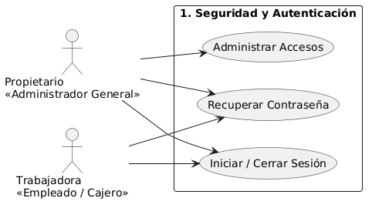

Plantilla de Coleman
Nombre del Módulo (Épica) | Gestión de Seguridad y Autenticación
Actor(es) Principal(es) | Propietario (Admin), Trabajadora
Casos de Uso (UC) Incluidos | - UC1: Iniciar / Cerrar Sesión  - UC2: Administrar Accesos  - UC3: Recuperar Contraseña
Descripción | Controla el ingreso al sistema administrativo, la seguridad de las cuentas de los empleados y la recuperación de accesos perdidos.
Precondición | El sistema debe estar en línea y la base de datos de usuarios operativa.
Flujo Principal (Integrado) | 1. El usuario intenta ingresar al sistema, lo que dispara el proceso de Iniciar Sesión (UC1).  2. Si olvidó su clave, ejecuta Recuperar Contraseña (UC3) mediante su correo.  3. Una vez dentro, si el usuario tiene rol de Administrador, puede ingresar al panel para Administrar Accesos (UC2) creando, editando o eliminando cuentas de otros empleados.  4. Al terminar su jornada, el usuario ejecuta Cerrar Sesión (UC1) para proteger el sistema.
Postcondición | Garantiza que solo personal autorizado pueda visualizar y modificar los datos operativos y financieros de la tienda.

Módulo: Inventario y Catálogo
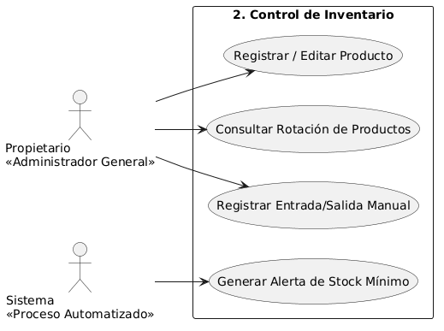

Plantilla de Coleman
Nombre del Módulo (Épica) | Control de Inventario y Catálogo Central
Actor(es) Principal(es) | Propietario (Admin), Sistema
Casos de Uso (UC) Incluidos | - UC4: Registrar / Editar Producto  - UC5: Registrar Entrada / Salida Manual  - UC6: Generar Alerta de Stock Mínimo  - UC7: Consultar Rotación
Descripción | Módulo que centraliza la creación de productos de maquillaje/skincare y controla el flujo físico de existencias.
Precondición | El Propietario debe haber iniciado sesión como Administrador.
Flujo Principal (Integrado) | 1. El Administrador usa Registrar/Editar Producto (UC4) para crear nuevos cosméticos con fotos y precios.  2. A lo largo del mes, utiliza Registrar Entrada/Salida Manual (UC5) para sumar productos de importación o restar productos dañados.  3. Mientras ocurren ventas, el sistema automáticamente ejecuta Generar Alerta de Stock Mínimo (UC6) si un producto se está agotando.  4. A fin de mes, el Administrador usa Consultar Rotación (UC7) para ver qué productos se estancaron y cuáles son éxito de ventas.
Postcondición | El inventario físico coincide perfectamente con el sistema, y el E-commerce refleja los datos actualizados.

Módulo: Facturación Física (Punto de Venta)
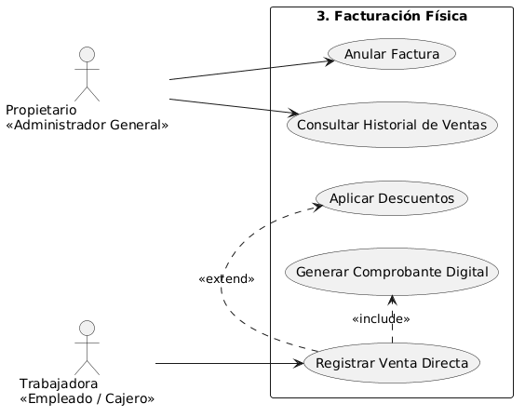

Plantilla de Coleman
Nombre del Módulo (Épica) | Facturación y Punto de Venta Físico
Actor(es) Principal(es) | Trabajadora del Colectivo, Propietario
Casos de Uso (UC) Incluidos | - UC8: Registrar Venta Directa  - UC9: Aplicar Descuentos  - UC10: Generar Comprobante  - UC11: Anular Factura  - UC12: Consultar Historial de Ventas
Descripción | Permite a las vendedoras en la tienda física registrar ingresos de dinero y despachar productos inmediatamente.
Precondición | Sesión activa y productos disponibles en el stock físico de la tienda.
Flujo Principal (Integrado) | 1. La Trabajadora atiende al cliente presencial e inicia Registrar Venta Directa (UC8).  2. Opcionalmente, si el cliente lleva muchos productos, la trabajadora puede Aplicar Descuentos (UC9).  3. Al confirmar el pago, el sistema Genera Comprobante (UC10) digital de la factura.  4. Si ocurre una equivocación o devolución, el Administrador puede Anular Factura (UC11) retornando el stock.  5. Para el cuadre de caja, el administrador revisa Consultar Historial de Ventas (UC12).
Postcondición | Ingresos financieros contabilizados y stock físico debitado.

Módulo: E-commerce (Ventas Online)
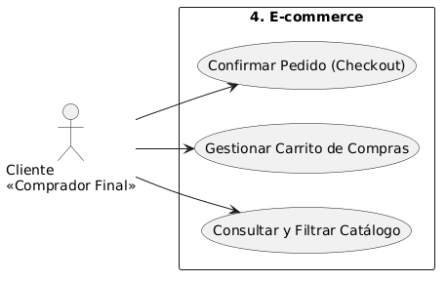

Plantilla de Coleman
Nombre del Módulo (Épica) | Plataforma E-commerce para Clientes
Actor(es) Principal(es) | Cliente (Público general)
Casos de Uso (UC) Incluidos | - UC13: Consultar y Filtrar Catálogo  - UC14: Gestionar Carrito  - UC15: Confirmar Pedido (Checkout)
Descripción | La cara pública del sistema, donde los clientes navegan, seleccionan cosméticos y realizan pedidos virtuales.
Precondición | Ninguna. El visitante no requiere cuenta para navegar.
Flujo Principal (Integrado) | 1. El Cliente ingresa a la web para Consultar y Filtrar Catálogo (UC13) por categorías (ej. Skincare).  2. El Cliente procede a Gestionar Carrito (UC14), agregando o quitando los productos de su interés.  3. Finalmente, el Cliente decide comprar e inicia el proceso de Confirmar Pedido - Checkout (UC15), llenando sus datos personales y dirección de entrega para generar la solicitud a la tienda.
Postcondición | Se crea un registro de "Pedido Pendiente" en la base de datos de la tienda, y el stock online se compromete.

Módulo: Entregas, Pedidos y Gastos
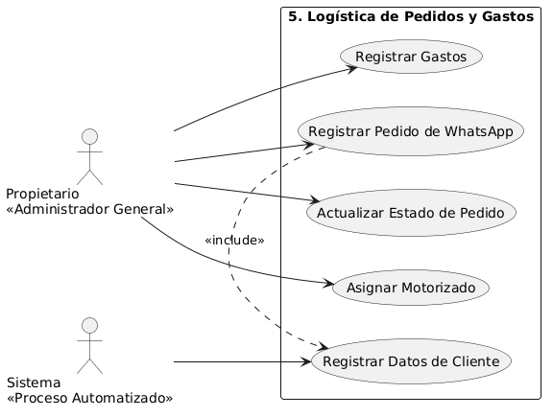

Plantilla de Coleman
Nombre del Módulo (Épica) | Logística de Pedidos y Administración Financiera
Actor(es) Principal(es) | Propietario (Admin)
Casos de Uso (UC) Incluidos | - UC16: Registrar Pedido de WhatsApp  - UC17: Actualizar Estado de Pedido  - UC18: Asignar Motorizado  - UC19: Registrar Gastos  - UC20: Registrar Cliente
Descripción | Módulo backend donde el administrador da seguimiento al ciclo de vida de los envíos a domicilio, registra gastos operativos y guarda historial de clientes.
Precondición | Estar autenticado como Administrador.
Flujo Principal (Integrado) | 1. El Propietario recibe el aviso de un pedido web, o puede Registrar un Pedido de WhatsApp (UC16) manualmente.  2. El sistema automáticamente Registra al Cliente (UC20) si es nuevo.  3. Conforme se prepara el paquete, el administrador usa Actualizar Estado de Pedido (UC17) pasándolo a Confirmado.  4. Al momento del despacho, procede a Asignar Motorizado (UC18) para saber quién se llevó el paquete y lo pasa a En Tránsito.  5. Paralelamente, el Propietario puede Registrar Gastos (UC19) incurridos, como el pago al servicio de motorizados o compra de empaques.
Postcondición | Los pedidos son entregados con éxito, se construye una cartera de clientes y se transparentan los gastos.

Modelado de contenido

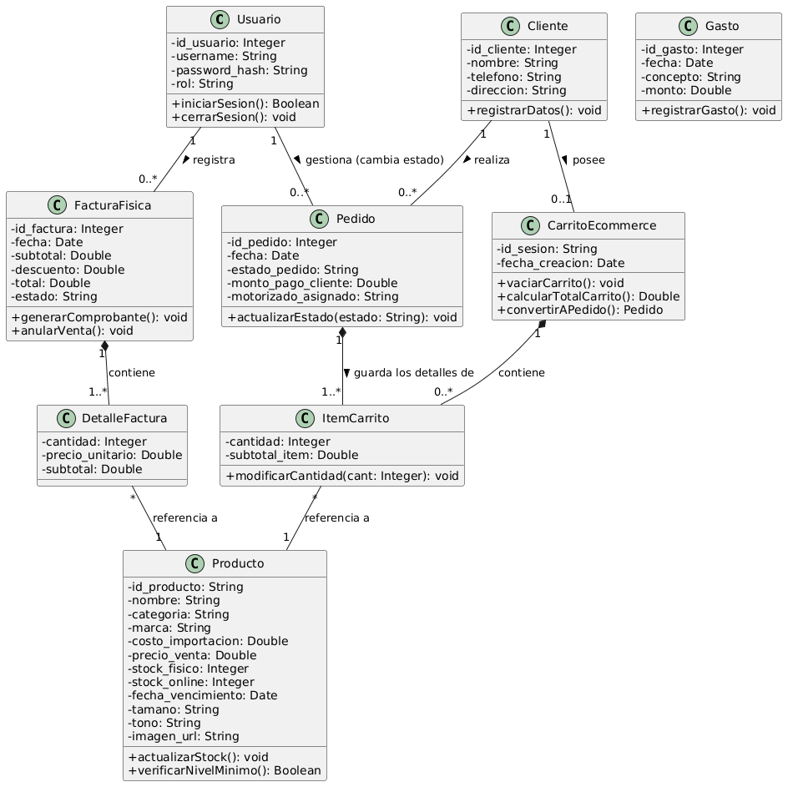
Diagrama de clases

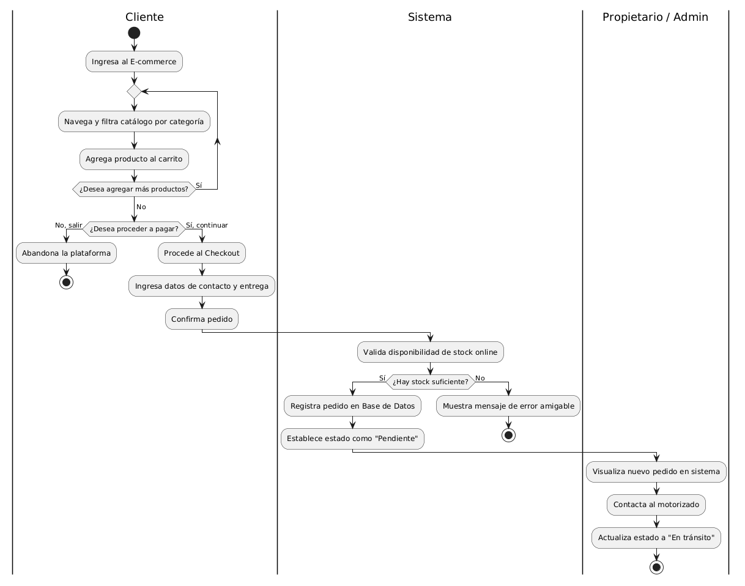
Diagrama de actividades

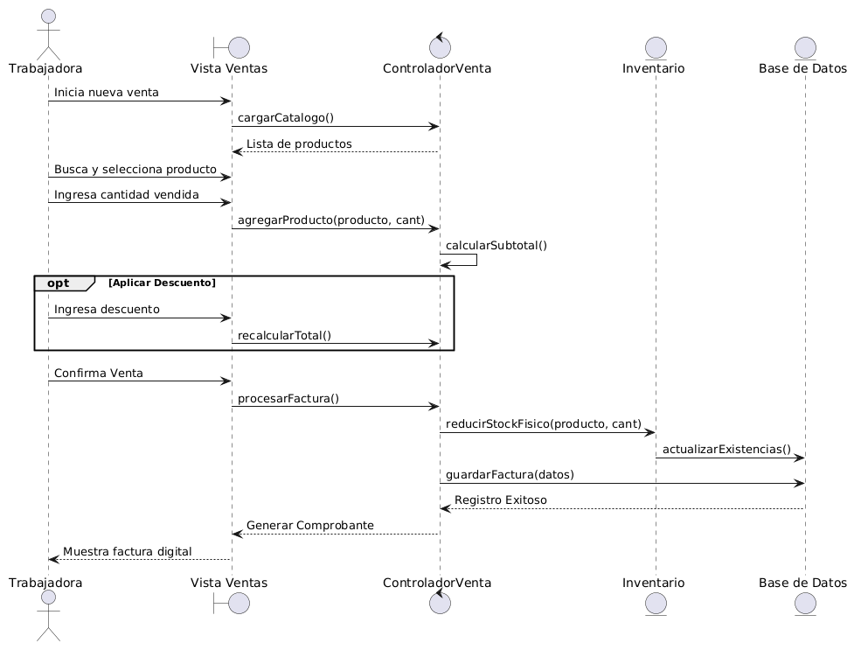
Diagrama de secuencia

Diagrama de estados
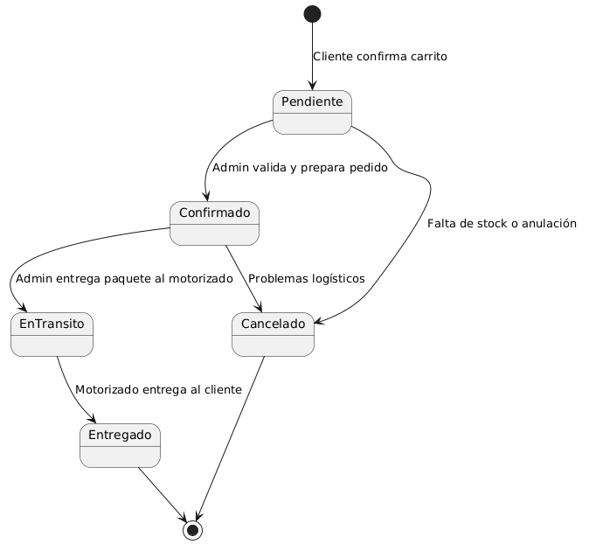

Modelado de navegación
(definición de todas las ventanas a implementar e interacción entre las mismas, “comunicación entre ventanas”)

Modelado de presentación
(Presentación de interfaces a manera de bocetos, para indicar componentes gráficos: ventanas, botones, cuadros de textos, etiquetas, menús, barras de desplazamiento, etc.)

Diseño de arquitectura e implementación
En este apartado se describe la estructura técnica con la que se construye SISCO - Shiny Skin, tomando como base los requerimientos funcionales (FRQ-0001 a FRQ-0032), los requerimientos no funcionales (NFR-0001 a NFR-0019), el diagrama de clases y los diagramas de comportamiento elaborados en el análisis orientado a objetos. En ese prototipo se identificaron dos áreas: la tienda pública (e-commerce) y el panel administrativo.

Arquitectura de la aplicación
SISCO se diseña como una aplicación web cliente-servidor en tres capas (presentación, aplicación y datos). Dentro del servidor se organiza con el patrón Modelo-Vista-Controlador (MVC) que propone Flask: los Modelos son las clases ORM de Flask-SQLAlchemy y equivalen a las clases del diagrama de clases (Producto, Pedido, FacturaFisica, Cliente, Usuario, Gasto, etc.); las Vistas son las plantillas HTML5/Jinja2 que forman cada ventana; y los Controladores son las rutas agrupadas en Blueprints, que reciben las peticiones del navegador, aplican las reglas de negocio y devuelven una vista o una respuesta JSON.
Este estilo se eligió por tres motivos:
(1) separa responsabilidades, de modo que un cambio visual en el catálogo no afecta la lógica de facturación; (2) se adapta al desarrollo incremental por Sprints de Scrum, porque cada Blueprint corresponde a un módulo que se puede entregar de forma independiente; y (3) es compatible con las restricciones tecnológicas del proyecto (NFR-0001 a NFR-0006).

Diseño de la Base de datos

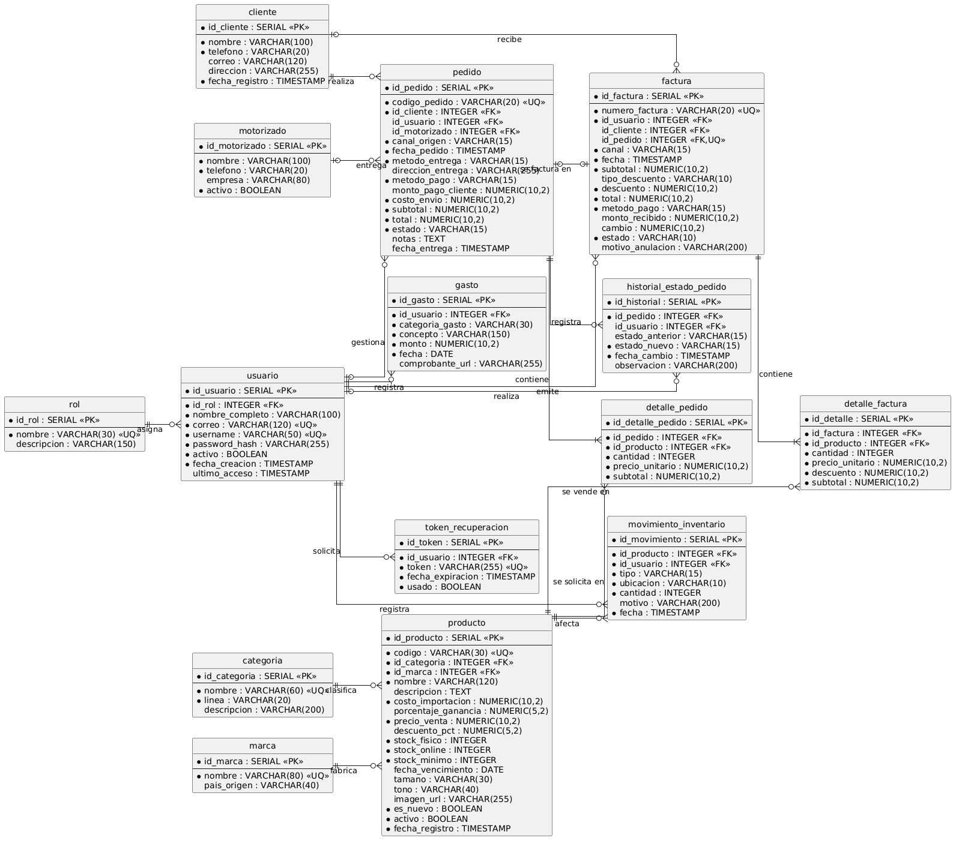
Diagrama entidad-relacion

Diccionario de datos
Convenciones: PK = clave primaria; FK = clave foránea; UQ = valor único; NN = no nulo (obligatorio). Todos los identificadores son de tipo SERIAL (entero autoincremental) y todas las fechas de registro tienen como valor por defecto CURRENT_TIMESTAMP.
Tabla: rol — Catálogo de roles o perfiles de acceso al sistema.
Campo | Tipo de dato | Nulo | Clave | Restricción / Defecto | Descripción
id_rol | SERIAL | NN | PK | Autoincremental | Identificador único del rol.
nombre | VARCHAR(30) | NN | UQ | 'Administrador', 'Trabajadora' | Nombre del rol.
descripcion | VARCHAR(150) | Sí |  |  | Descripción de los permisos del rol.

Tabla: usuario — Personal con acceso al sistema (propietario y trabajadoras del colectivo).
Campo | Tipo de dato | Nulo | Clave | Restricción / Defecto | Descripción
id_usuario | SERIAL | NN | PK | Autoincremental | Identificador único del usuario.
id_rol | INTEGER | NN | FK | → rol(id_rol) | Rol asignado que determina sus permisos.
nombre_completo | VARCHAR(100) | NN |  |  | Nombres y apellidos del usuario.
correo | VARCHAR(120) | NN | UQ | Formato de correo válido | Correo electrónico, usado para recuperar la contraseña.
username | VARCHAR(50) | NN | UQ |  | Nombre de usuario para iniciar sesión.
password_hash | VARCHAR(255) | NN |  | Hash pbkdf2:sha256 | Contraseña cifrada (nunca en texto plano).
activo | BOOLEAN | NN |  | DEFAULT TRUE | Indica si la cuenta está habilitada (baja lógica).
fecha_creacion | TIMESTAMP | NN |  | DEFAULT CURRENT_TIMESTAMP | Fecha de creación de la cuenta.
ultimo_acceso | TIMESTAMP | Sí |  |  | Fecha y hora del último inicio de sesión.

Tabla: token_recuperacion — Tokens temporales para restablecer contraseñas.
Campo | Tipo de dato | Nulo | Clave | Restricción / Defecto | Descripción
id_token | SERIAL | NN | PK | Autoincremental | Identificador del token.
id_usuario | INTEGER | NN | FK | → usuario(id_usuario) | Usuario que solicitó la recuperación.
token | VARCHAR(255) | NN | UQ | Cadena aleatoria segura | Código enviado por correo al usuario.
fecha_expiracion | TIMESTAMP | NN |  | Creación + 30 minutos | Momento en que el token deja de ser válido.
usado | BOOLEAN | NN |  | DEFAULT FALSE | Indica si el token ya fue utilizado.

Tabla: categoria — Clasificación de productos para el inventario y los filtros del catálogo.
Campo | Tipo de dato | Nulo | Clave | Restricción / Defecto | Descripción
id_categoria | SERIAL | NN | PK | Autoincremental | Identificador de la categoría.
nombre | VARCHAR(60) | NN | UQ |  | Nombre de la categoría (Sérum, Limpiador, Hidratante, Protector solar, Mascarilla, Labial, Base, Sombras, etc.).
linea | VARCHAR(20) | NN |  | CHECK IN ('Skincare','Maquillaje') | Línea principal a la que pertenece, usada en las pestañas del catálogo.
descripcion | VARCHAR(200) | Sí |  |  | Descripción breve de la categoría.

Tabla: marca — Marcas comercializadas (K-beauty y americanas).
Campo | Tipo de dato | Nulo | Clave | Restricción / Defecto | Descripción
id_marca | SERIAL | NN | PK | Autoincremental | Identificador de la marca.
nombre | VARCHAR(80) | NN | UQ |  | Nombre comercial de la marca.
pais_origen | VARCHAR(40) | Sí |  | p. ej. 'Corea del Sur', 'Estados Unidos' | País de procedencia de la mercancía.

Tabla: producto — Catálogo central de cosméticos con su información comercial y existencias.
Campo | Tipo de dato | Nulo | Clave | Restricción / Defecto | Descripción
id_producto | SERIAL | NN | PK | Autoincremental | Identificador interno del producto.
codigo | VARCHAR(30) | NN | UQ |  | Código o SKU del producto, usado en búsquedas y en el POS.
id_categoria | INTEGER | NN | FK | → categoria(id_categoria) | Categoría del producto.
id_marca | INTEGER | NN | FK | → marca(id_marca) | Marca del producto.
nombre | VARCHAR(120) | NN |  |  | Nombre comercial del producto.
descripcion | TEXT | Sí |  |  | Descripción, beneficios y modo de uso que se muestran en el detalle del producto.
costo_importacion | NUMERIC(10,2) | NN |  | CHECK (>= 0) | Costo unitario del producto incluyendo importación.
porcentaje_ganancia | NUMERIC(5,2) | Sí |  | CHECK (>= 0) | Margen de ganancia usado para sugerir el precio de venta (FRQ-0012).
precio_venta | NUMERIC(10,2) | NN |  | CHECK (>= 0) | Precio de venta al público.
descuento_pct | NUMERIC(5,2) | Sí |  | DEFAULT 0; CHECK (0 – 100) | Descuento promocional vigente, que se muestra como etiqueta en el catálogo.
stock_fisico | INTEGER | NN |  | DEFAULT 0; CHECK (>= 0) | Existencias en el concept store del colectivo.
stock_online | INTEGER | NN |  | DEFAULT 0; CHECK (>= 0) | Existencias reservadas para redes sociales y e-commerce (FRQ-0009).
stock_minimo | INTEGER | NN |  | DEFAULT 3; CHECK (>= 0) | Nivel mínimo que dispara la alerta de stock bajo.
fecha_vencimiento | DATE | Sí |  |  | Fecha de caducidad del lote vigente.
tamano | VARCHAR(30) | Sí |  |  | Presentación o contenido (p. ej. 50 ml, 30 g).
tono | VARCHAR(40) | Sí |  |  | Tono o color (aplica a maquillaje).
imagen_url | VARCHAR(255) | Sí |  |  | Ruta de la fotografía del producto (FRQ-0006).
es_nuevo | BOOLEAN | NN |  | DEFAULT FALSE | Indica si se muestra la etiqueta “Nuevo” en el catálogo.
activo | BOOLEAN | NN |  | DEFAULT TRUE | Baja lógica: los productos inactivos no aparecen en el catálogo.
fecha_registro | TIMESTAMP | NN |  | DEFAULT CURRENT_TIMESTAMP | Fecha de alta del producto.

Tabla: movimiento_inventario — Bitácora de todas las variaciones de existencias.
Campo | Tipo de dato | Nulo | Clave | Restricción / Defecto | Descripción
id_movimiento | SERIAL | NN | PK | Autoincremental | Identificador del movimiento.
id_producto | INTEGER | NN | FK | → producto(id_producto) | Producto afectado.
id_usuario | INTEGER | NN | FK | → usuario(id_usuario) | Usuario que realizó o originó el movimiento.
tipo | VARCHAR(15) | NN |  | CHECK IN ('ENTRADA','SALIDA','VENTA','ANULACION','TRASLADO') | Naturaleza del movimiento: importación, merma o daño, venta, devolución por anulación o traslado entre ubicaciones.
ubicacion | VARCHAR(10) | NN |  | CHECK IN ('FISICO','ONLINE') | Stock afectado.
cantidad | INTEGER | NN |  | CHECK (> 0) | Número de unidades movidas.
motivo | VARCHAR(200) | Sí |  |  | Justificación (p. ej. “Producto dañado”, “Importación Corea – lote 08”).
fecha | TIMESTAMP | NN |  | DEFAULT CURRENT_TIMESTAMP | Fecha y hora del movimiento.

Tabla: cliente — Cartera de clientes de la tienda.
Campo | Tipo de dato | Nulo | Clave | Restricción / Defecto | Descripción
id_cliente | SERIAL | NN | PK | Autoincremental | Identificador del cliente.
nombre | VARCHAR(100) | NN |  |  | Nombre completo del cliente.
telefono | VARCHAR(20) | NN |  | Índice de búsqueda | Número de teléfono o WhatsApp de contacto.
correo | VARCHAR(120) | Sí |  |  | Correo electrónico (opcional).
direccion | VARCHAR(255) | Sí |  |  | Dirección exacta habitual de entrega.
fecha_registro | TIMESTAMP | NN |  | DEFAULT CURRENT_TIMESTAMP | Fecha en que se registró el cliente.

Tabla: motorizado — Repartidores o empresas de envío locales.
Campo | Tipo de dato | Nulo | Clave | Restricción / Defecto | Descripción
id_motorizado | SERIAL | NN | PK | Autoincremental | Identificador del motorizado.
nombre | VARCHAR(100) | NN |  |  | Nombre del repartidor.
telefono | VARCHAR(20) | NN |  |  | Teléfono de contacto para rastrear la entrega.
empresa | VARCHAR(80) | Sí |  |  | Empresa de mensajería a la que pertenece (si aplica).
activo | BOOLEAN | NN |  | DEFAULT TRUE | Indica si está disponible para asignaciones.

Tabla: pedido — Pedidos generados en el e-commerce o registrados manualmente desde WhatsApp y redes sociales.
Campo | Tipo de dato | Nulo | Clave | Restricción / Defecto | Descripción
id_pedido | SERIAL | NN | PK | Autoincremental | Identificador interno del pedido.
codigo_pedido | VARCHAR(20) | NN | UQ | Formato 'SS-000000' | Código visible que se entrega al cliente en la confirmación.
id_cliente | INTEGER | NN | FK | → cliente(id_cliente) | Cliente que realiza el pedido.
id_usuario | INTEGER | Sí | FK | → usuario(id_usuario) | Administrador que registró o gestiona el pedido (nulo si es web).
id_motorizado | INTEGER | Sí | FK | → motorizado(id_motorizado) | Repartidor asignado al despacho (FRQ-0025).
canal_origen | VARCHAR(15) | NN |  | CHECK IN ('WEB','WHATSAPP','INSTAGRAM','FACEBOOK','MARKETPLACE') | Canal por el que ingresó el pedido.
fecha_pedido | TIMESTAMP | NN |  | DEFAULT CURRENT_TIMESTAMP | Fecha y hora del pedido.
metodo_entrega | VARCHAR(15) | NN |  | CHECK IN ('DOMICILIO','RETIRO') | Envío por motorizado o retiro en el colectivo.
direccion_entrega | VARCHAR(255) | Sí |  | Obligatoria si metodo_entrega = 'DOMICILIO' | Dirección exacta para la entrega.
metodo_pago | VARCHAR(15) | NN |  | CHECK IN ('EFECTIVO','TRANSFERENCIA') | Forma de pago acordada (sin pasarela de pago, NFR-0017).
monto_pago_cliente | NUMERIC(10,2) | Sí |  | CHECK (>= total) | Monto con el que pagará el cliente, para preparar el vuelto.
costo_envio | NUMERIC(10,2) | NN |  | DEFAULT 0 | Costo del delivery.
subtotal | NUMERIC(10,2) | NN |  | CHECK (>= 0) | Suma de los subtotales de detalle_pedido.
total | NUMERIC(10,2) | NN |  | subtotal + costo_envio | Monto total a cobrar.
estado | VARCHAR(15) | NN |  | DEFAULT 'PENDIENTE'; CHECK IN ('PENDIENTE','CONFIRMADO','EN_TRANSITO','ENTREGADO','CANCELADO') | Estado actual del pedido según el diagrama de estados (FRQ-0024).
notas | TEXT | Sí |  |  | Indicaciones adicionales del cliente o del administrador.
fecha_entrega | TIMESTAMP | Sí |  |  | Fecha y hora en que se entregó el pedido.

Tabla: detalle_pedido — Productos incluidos en cada pedido (equivale a ItemCarrito del diagrama de clases).
Campo | Tipo de dato | Nulo | Clave | Restricción / Defecto | Descripción
id_detalle_pedido | SERIAL | NN | PK | Autoincremental | Identificador del renglón.
id_pedido | INTEGER | NN | FK | → pedido(id_pedido) ON DELETE CASCADE | Pedido al que pertenece.
id_producto | INTEGER | NN | FK | → producto(id_producto) | Producto solicitado.
cantidad | INTEGER | NN |  | CHECK (> 0) | Unidades solicitadas.
precio_unitario | NUMERIC(10,2) | NN |  | CHECK (>= 0) | Precio del producto en el momento del pedido (histórico).
subtotal | NUMERIC(10,2) | NN |  | cantidad × precio_unitario | Importe del renglón.

Tabla: historial_estado_pedido — Trazabilidad de los cambios de estado de cada pedido.
Campo | Tipo de dato | Nulo | Clave | Restricción / Defecto | Descripción
id_historial | SERIAL | NN | PK | Autoincremental | Identificador del registro.
id_pedido | INTEGER | NN | FK | → pedido(id_pedido) ON DELETE CASCADE | Pedido modificado.
id_usuario | INTEGER | Sí | FK | → usuario(id_usuario) | Usuario que realizó el cambio (nulo si lo hizo el sistema).
estado_anterior | VARCHAR(15) | Sí |  |  | Estado previo (nulo en la creación).
estado_nuevo | VARCHAR(15) | NN |  | Mismos valores que pedido.estado | Estado asignado.
fecha_cambio | TIMESTAMP | NN |  | DEFAULT CURRENT_TIMESTAMP | Fecha y hora del cambio.
observacion | VARCHAR(200) | Sí |  |  | Comentario (p. ej. motivo de cancelación).

Tabla: factura — Comprobantes de venta emitidos en el colectivo o al entregar pedidos (FacturaFisica).
Campo | Tipo de dato | Nulo | Clave | Restricción / Defecto | Descripción
id_factura | SERIAL | NN | PK | Autoincremental | Identificador interno de la factura.
numero_factura | VARCHAR(20) | NN | UQ | Formato 'F-000000' | Número correlativo visible en el comprobante.
id_usuario | INTEGER | NN | FK | → usuario(id_usuario) | Usuario que emitió la factura.
id_cliente | INTEGER | Sí | FK | → cliente(id_cliente) | Cliente asociado, si se registraron sus datos.
id_pedido | INTEGER | Sí | FK, UQ | → pedido(id_pedido) | Pedido que originó la factura (nulo en ventas de mostrador).
canal | VARCHAR(15) | NN |  | CHECK IN ('COLECTIVO','ONLINE') | Punto de venta donde se realizó la venta.
fecha | TIMESTAMP | NN |  | DEFAULT CURRENT_TIMESTAMP | Fecha y hora de emisión.
subtotal | NUMERIC(10,2) | NN |  | CHECK (>= 0) | Suma de los renglones antes del descuento.
tipo_descuento | VARCHAR(10) | Sí |  | CHECK IN ('MONTO','PORCENTAJE') | Forma en que se aplicó el descuento (FRQ-0018).
descuento | NUMERIC(10,2) | NN |  | DEFAULT 0; CHECK (>= 0) | Monto descontado del subtotal.
total | NUMERIC(10,2) | NN |  | subtotal − descuento | Monto final cobrado.
metodo_pago | VARCHAR(15) | NN |  | CHECK IN ('EFECTIVO','TRANSFERENCIA','TARJETA') | Forma de pago recibida (la tarjeta se cobra en el datáfono del colectivo).
monto_recibido | NUMERIC(10,2) | Sí |  |  | Efectivo entregado por el cliente.
cambio | NUMERIC(10,2) | Sí |  | monto_recibido − total | Vuelto entregado al cliente.
estado | VARCHAR(10) | NN |  | DEFAULT 'EMITIDA'; CHECK IN ('EMITIDA','ANULADA') | Estado de la factura (FRQ-0021).
motivo_anulacion | VARCHAR(200) | Sí |  | Obligatorio si estado = 'ANULADA' | Razón por la que se anuló la venta.

Tabla: detalle_factura — Productos vendidos en cada factura.
Campo | Tipo de dato | Nulo | Clave | Restricción / Defecto | Descripción
id_detalle | SERIAL | NN | PK | Autoincremental | Identificador del renglón.
id_factura | INTEGER | NN | FK | → factura(id_factura) ON DELETE CASCADE | Factura a la que pertenece.
id_producto | INTEGER | NN | FK | → producto(id_producto) | Producto vendido.
cantidad | INTEGER | NN |  | CHECK (> 0) | Unidades vendidas.
precio_unitario | NUMERIC(10,2) | NN |  | CHECK (>= 0) | Precio aplicado en el momento de la venta.
descuento | NUMERIC(10,2) | NN |  | DEFAULT 0 | Descuento aplicado al renglón (promoción del producto).
subtotal | NUMERIC(10,2) | NN |  | cantidad × precio_unitario − descuento | Importe del renglón.

Tabla: gasto — Gastos operativos del negocio.
Campo | Tipo de dato | Nulo | Clave | Restricción / Defecto | Descripción
id_gasto | SERIAL | NN | PK | Autoincremental | Identificador del gasto.
id_usuario | INTEGER | NN | FK | → usuario(id_usuario) | Usuario que registró el gasto.
categoria_gasto | VARCHAR(30) | NN |  | CHECK IN ('IMPORTACION','ENVIO','EMPAQUE','PUBLICIDAD','ALQUILER','OTRO') | Clasificación del gasto.
concepto | VARCHAR(150) | NN |  |  | Descripción del gasto.
monto | NUMERIC(10,2) | NN |  | CHECK (> 0) | Importe del gasto.
fecha | DATE | NN |  | DEFAULT CURRENT_DATE | Fecha en que se incurrió el gasto.
comprobante_url | VARCHAR(255) | Sí |  |  | Imagen o PDF del comprobante de respaldo.

Estudio de factibilidad
El estudio de factibilidad del sistema SISCO para la microempresa Shiny Skin evalúa de forma integral las condiciones operativas, técnicas, económicas y legales que respaldan el desarrollo, implantación y uso continuo de la solución informática. Este análisis permite garantizar que el software no solo es técnicamente realizable, sino que es plenamente adoptable por los usuarios, económicamente sostenible para una microempresa y conforme a la normativa legal nicaragüense.

Factibilidad Operativa
El sistema SISCO ha sido concebido para ajustarse de manera directa a los usuarios clave, a los procedimientos diarios de comercialización y a la estructura organizativa de Shiny Skin:

a) Adaptación a los Usuarios:
Se diseñaron interfaces de usuario intuitivas y adaptadas al nivel de alfabetización digital de cada actor:
• Propietaria / Administradora: Dispone de un panel centralizado donde consulta existencias consolidadas, alertas de bajo stock, márgenes de ganancia y reportes automáticos sin necesidad de invertir horas revisando libretas ni cuadrando fórmulas complejas en Excel.
• Dependientas del Colectivo (Camino de Oriente): Cuentan con un módulo de Punto de Venta (POS) rápido y minimalista, que permite registrar la venta y rebajar el stock en menos de 1 minuto (3 clics), sin alterar la dinámica de cobro de las otras marcas presentes en el colectivo comercial.

• Clientes Finales (Canal Online): Disponen de un catálogo web responsive disponible 24/7 con disponibilidad de inventario real, filtros por tipo de piel y confirmación inmediata de pedidos, reduciendo la fricción y espera por mensajes de WhatsApp.
• Personal de Entregas / Motorizado: Visualiza de forma digital los pedidos listos para despacho, direcciones exactas de entrega y estado de entrega.

b) Procedimientos de Trabajo:
Actualmente existe un desfase crítico: cuando se realiza una venta en el punto físico del colectivo, la notificación a la dueña demora horas o días; en ese lapso, el producto agotado físicamente puede ser ofrecido y cobrado por WhatsApp a un cliente digital, derivando en cancelaciones forzadas, reclamos y pérdida de reputación. SISCO resuelve este problema mediante actualización atómica en tiempo real: al registrarse una venta en la caja del colectivo, el stock se decrementa instantáneamente y se refleja de inmediato en el catálogo e-commerce, previniendo quiebres de inventario y sobreventas.

c) Estructura Organizativa:
Shiny Skin opera como una microempresa comercial unipersonal con apoyo del personal dependiente del colectivo comercial. La implementación de SISCO no genera sobrecarga de tareas, no requiere contratar especialistas en tecnologías de información y su curva de aprendizaje es mínima (capacitación estimada en menos de 2 horas).

Factibilidad Técnica
La factibilidad técnica evalúa la viabilidad de construcción y puesta en marcha del sistema a partir de cuatro componentes esenciales:

✓ Tecnología
El sistema se fundamenta en una arquitectura web modular y desacoplada de 3 capas. En la capa de cliente (Frontend) se emplea HTML5 semántico, CSS3 con diseño adaptable a dispositivos móviles (Tailwind CSS / Bootstrap 5) y JavaScript dinámico. En la capa de aplicación (Backend) se implementa Python 3.11 bajo el microframework Flask, organizado mediante Blueprints (auth, inventory, invoices, orders, products, dashboard) y el ORM Flask-SQLAlchemy. Para la persistencia de datos se utiliza el SGBD PostgreSQL en producción y SQLite en pruebas de desarrollo.

✓ Infraestructura
La solución opera alojada en la nube mediante una plataforma PaaS (Render), asegurando alta disponibilidad (99.9%), servidor WSGI Gunicorn, certificados de seguridad SSL/TLS automáticos, copias de respaldo continuas de la base de datos y despliegue automatizado sincronizado con repositorios de GitHub mediante canalizaciones CI/CD.

✓ Conocimientos técnicos
Los desarrolladores (estudiantes de 4to año de Ingeniería en Computación de la UNI) dominan programación orientada a objetos, arquitectura cliente-servidor, modelado relacional y consultas SQL, control de versiones con Git/GitHub y gestión ágil mediante Scrum, garantizando la solvencia para codificar, probar y desplegar los módulos de inventario, facturación y catálogo virtual.

✓ Recursos informáticos
El desarrollo no demanda adquisición de hardware costoso: el equipo de programación cuenta con 2 computadoras portátiles multinúcleo con 16 GB de RAM y almacenamiento SSD. En la microempresa se cuenta con una tablet y teléfono móvil en el establecimiento de Camino de Oriente, enlazados a una red local de fibra óptica estable (50 Mbps).
A continuación, se resume la arquitectura en tres capas del sistema:
Capa Arquitectónica | Tecnologías y Recursos | Rol en SISCO / Shiny Skin
Capa Cliente  (Presentación) | HTML5, CSS3 (Tailwind/Bootstrap), JavaScript Vanilla, Navegadores Web Móviles y Desktop | Proporciona la interfaz gráfica responsiva para clientes web (catálogo), administradores (panel gerencial) y dependientas (POS).
Capa de Aplicación  (Servidor Web) | Python 3.11, Framework Flask, Gunicorn WSGI, Blueprints modulares en Render Cloud | Ejecuta las reglas de negocio: validación de stock, lógica de facturación, cálculo de descuentos, autenticación y sesiones seguras.
Capa de Datos  (Persistencia) | SGBD PostgreSQL 15+, ORM Flask-SQLAlchemy, SQLite para entorno local | Almacena con integridad referencial las entidades de productos, movimientos de almacén, órdenes de compra, clientes y usuarios.

Factibilidad Económica
Pregunta orientadora: ¿Vale la pena económicamente desarrollar e implantar el sistema SISCO y existen las condiciones financieras para sostenerlo en el tiempo? Dictamen: FACTIBLE.
La factibilidad económica evalúa de forma integral la inversión requerida y demuestra la rentabilidad financiera del sistema SISCO - Shiny Skin bajo criterios formales de Ingeniería Económica. A diferencia de un presupuesto superficial, este estudio reconoce el valor real de todos los recursos involucrados (ingeniería de software, equipamiento, depreciación de activos, servicios en la nube y mantenimiento), separando rigurosamente dos momentos financieros: (1) el Año 0 o Inversión Inicial (I0), que agrupa todos los desembolsos únicos necesarios para construir y dejar operativo el sistema; y (2) los Años 1 al 5 o Costos Operativos Recurrentes (Ct), que contemplan los recursos anuales indispensables para mantener la plataforma activa en producción.
El análisis se desarrolla en cuatro ejes articulados: la especificación técnica y costeo detallado de dos alternativas de solución en Hardware (HW), Software (SW) y Recursos Humanos (RRHH); la justificación técnica y financiera de la alternativa escogida; la estimación paramétrica del esfuerzo de desarrollo mediante el modelo COCOMO II; y la evaluación del flujo de caja descontado a 5 años mediante los indicadores VAN, TIR, Relación Beneficio/Costo (B/C), Retorno sobre la Inversión (ROI) y Período de Recuperación (Payback).

✓ Especificación y Costos de Alternativas de HW | SW | RRHH
Con el propósito de garantizar una decisión óptima para Shiny Skin, se formularon y cotizaron dos arquitecturas tecnológicas contrastantes capaces de cubrir los requerimientos funcionales y no funcionales del sistema:
• Alternativa 1 — Arquitectura Cloud Open Source + PaaS (Propuesta Seleccionada): Consiste en el desarrollo a medida de SISCO empleando tecnologías de código abierto (Python 3.11, Flask, PostgreSQL 16, HTML5, CSS3 y JavaScript), desplegado sobre infraestructura de Plataforma como Servicio (PaaS) en la nube (Render). En tienda aprovecha la Tablet, el teléfono inteligente y el enlace de fibra óptica de 50 Mbps ya existentes en el módulo de Camino de Oriente, complementándolos con periféricos ligeros de Punto de Venta (POS): una mini impresora térmica Bluetooth/USB de 58 mm para emitir comprobantes físicos (FRQ-0019), un lector inalámbrico de códigos de barras 1D/2D para agilizar el cobro en caja compartida (FRQ-0014) y un soporte metálico con Mini-UPS que mantiene encendido el router ante microcortes eléctricos. Asimismo, contabiliza la depreciación contable de las 2 computadoras portátiles de los desarrolladores durante los 5 meses de ejecución ($900.00 c/u con vida útil de 36 meses = $25.00/mes por equipo). En la capa cloud, contempla instancias de pago sin hibernación (Render Web Starter y Render PostgreSQL Basic con respaldos diarios automáticos), almacenamiento persistente en la nube tipo S3/R2 para evitar pérdida de fotografías del catálogo en despliegues continuos y dominio comercial propio (.com).
• Alternativa 2 — Arquitectura Propietaria con Servidor Local On-Premise (Descartada): Plantea la implementación tradicional de un sistema cliente-servidor alojado físicamente dentro del establecimiento comercial bajo ecosistema propietario Microsoft (.NET/C#, Windows Server y SQL Server). Esta opción exige adquirir un Servidor Torre dedicado con procesador Intel Xeon, 32 GB de RAM y arreglo de discos SSD en espejo (RAID 1), una estación POS táctil Todo-en-Uno con impresora de 80 mm y gaveta de dinero, un UPS Online de 1500VA y un router/firewall empresarial. En software requiere adquirir licencias comerciales perpetuas de Windows Server 2022 Standard, Microsoft SQL Server Standard, Windows 11 Pro, antivirus corporativo y suscripciones a Visual Studio Professional; además, para que el catálogo e-commerce sea accesible desde internet hacia el local, obliga a contratar un enlace corporativo con IP Pública Fija, certificado SSL comercial y asumir el consumo eléctrico continuo 24/7, climatización y mantenimiento físico del servidor.
A continuación, se detallan las tablas de costos desglosadas por categoría para la Alternativa 1 (Seleccionada):

Concepto / Equipo (HW) | Cant. | Costo Unit. | Subtotal | Clasificación | Justificación en SISCO
Mini impresora térmica Bluetooth/USB 58 mm | 1 | $65.00 | $65.00 | Inversión (Año 0) | Emisión de tickets físicos en caja (FRQ-0019)
Lector inalámbrico de códigos de barra 1D/2D | 1 | $45.00 | $45.00 | Inversión (Año 0) | Búsqueda ágil de cosméticos en POS (FRQ-0014)
Soporte metálico para Tablet + Mini-UPS router | 1 | $85.00 | $85.00 | Inversión (Año 0) | Seguridad en mostrador y respaldo de red WiFi
Depreciación de 2 laptops de desarrollo (5 meses) | 2 | $125.00 | $250.00 | Inversión (Año 0) | Desgaste contable ($900 / 36 meses × 5 meses)
Tablet POS, Smartphone y Fibra Óptica 50 Mbps | Global | $0.00 | $0.00 | Activo existente | Equipos ya disponibles en Camino de Oriente
TOTAL HARDWARE (HW) — ALTERNATIVA 1 |  |  | $445.00 | Año 0 | Inversión única en equipamiento y activos

Licencia o Servicio Cloud (SW) | Cant. | Costo Mes | Subtotal Anual | Clasificación | Función Técnica
Stack base (Python, Flask, PostgreSQL, Git, IDE) | Global | $0.00 | $0.00 | Open Source | Licencias libres PSF, BSD, MIT sin regalías
Servidor PaaS (Render Web Service Starter) | 1 | $7.00 | $84.00 | Operativo Anual | Instancia activa 24/7 sin suspensión + SSL
Base de Datos Cloud (Render PostgreSQL Basic) | 1 | $7.00 | $84.00 | Operativo Anual | Persistencia relacional y backups diarios
Almacenamiento Cloud S3/R2 (imágenes y backups) | 1 | $2.00 | $24.00 | Operativo Anual | Persistencia fotográfica del catálogo web
Dominio comercial propio (.com en Namecheap) | 1 | — | $15.00 | Operativo Anual | Identidad digital propia para el e-commerce
TOTAL SOFTWARE Y NUBE (SW) — ALT. 1 |  |  | $207.00 / año | Recurrente | Gasto anual de operación tecnológica

Rol / Actividad de Ingeniería (RRHH) | Esfuerzo / Tiempo | Tarifa Base | Subtotal (USD) | Clasificación
Ingeniería y Desarrollo Full-Stack (según COCOMO II) | 10.09 Personas-Mes | $450.00 / PM | $4,540.50 | Inversión (Año 0)
Migración inicial de catálogo Excel y capacitación | 8 horas técnicas | $15.00 / hora | $120.00 | Inversión (Año 0)
SUBTOTAL INVERSIÓN RRHH — ALTERNATIVA 1 |  |  | $4,660.50 | Inversión (Año 0)
Mantenimiento preventivo trimestral e insumos POS | Anual (Años 1 a 5) | $10.00 / mes | $120.00 / año | Operativo Anual

Por su parte, la estructuración completa de costos de inversión y operación para la Alternativa 2 (Servidor Local On-Premise + Licencias Propietarias) se presenta en la siguiente tabla:
Categoría | Especificación del Recurso — Alternativa 2 (Propietaria) | Inversión (Año 0) | Operación Anual
Hardware (HW) | Servidor Torre Intel Xeon E-2324G, 32 GB RAM ECC, 2×1 TB SSD RAID 1 | $1,450.00 | —
Hardware (HW) | Terminal POS All-in-One táctil + impresora 80 mm + lector + gaveta | $890.00 | —
Hardware (HW) | UPS Online 1500VA + Router Dual-WAN / Firewall empresarial | $360.00 | —
Hardware (HW) | Depreciación de 2 estaciones portátiles de desarrollo (5 meses) | $250.00 | —
Software (SW) | Licencia perpetua Microsoft Windows Server 2022 Standard (16 cores) | $1,069.00 | —
Software (SW) | Licencia Microsoft SQL Server Standard Edition (Servidor + 5 CALs) | $1,418.00 | —
Software (SW) | Licencias Windows 11 Pro + Antivirus Endpoint ($245) y Visual Studio Pro ($540) | $785.00 | —
Software (SW) | Enlace IP Pública Fija ($30/mes = $360/año) + SSL Comercial y Dominio ($60/año) | — | $420.00 / año
RRHH y Oper. | Desarrollo de software equivalente en plataforma .NET / C# (COCOMO II) | $4,540.50 | —
RRHH y Oper. | Instalación física de servidor, configuración IIS/RAID/NAT ($650) + Capacitación ($150) | $800.00 | —
RRHH y Oper. | Consumo eléctrico 24/7 y climatización ($360/año) + Mantenimiento servidor ($300/año) | — | $660.00 / año
TOTAL, ALT. 2 | Inversión Inicial Año 0: $11,562.50 | Costo Operativo Anual: $1,080.00 | $11,562.50 | $1,080.00 / año

Integrando ambos presupuestos en un horizonte de evaluación de 5 años, se obtiene la comparación directa del Costo Total de Propiedad (TCO — Total Cost of Ownership):
Rubro Económico Comparado | Alternativa 1: Open Source + Cloud PaaS [Seleccionada] | Alternativa 2: Servidor Local Propietario [Descartada] | Ahorro Neto con Alternativa 1
Inversión en Hardware (Año 0) | $445.00 | $2,950.00 | $2,505.00
Inversión en Licencias de Software (Año 0) | $0.00 | $3,272.00 | $3,272.00
Inversión en Recursos Humanos (Año 0) | $4,660.50 | $5,340.50 | $680.00
TOTAL, INVERSIÓN INICIAL (I0 — Año 0) | $5,105.50 | $11,562.50 | $6,457.00 (-55.84%)
Costo Operativo Anual (Ct: SW/Red + Mant.) | $327.00 / año | $1,080.00 / año | $753.00 / año (-69.72%)
Costo Total Primer Año (I0 + C1) | $5,432.50 | $12,642.50 | $7,210.00 (-57.03%)
COSTO TOTAL A 5 AÑOS (TCO = I0 + 5×Ct) | $6,740.50 | $16,962.50 | $10,222.00 (-60.26%)

✓ Análisis del porqué nos quedamos con la Alternativa 1
Tras contrastar técnica y financieramente ambos escenarios, el equipo proyectista y la propietaria de Shiny Skin determinaron seleccionar la Alternativa 1 (SISCO Open Source + Cloud PaaS) con base en cuatro razones decisivas:
1. Eficiencia de Capital y Ahorro del 60.26% en Costo Total de Propiedad: La Alternativa 2 exige desembolsar $11,562.50 USD antes de vender el primer producto (destinando $3,272.00 USD únicamente al pago de licencias propietarias y $1,450.00 USD a un servidor físico), mientras que la Alternativa 1 requiere $5,105.50 USD de inversión total y reduce el gasto operativo recurrente en casi un 70% ($327.00/año frente a $1,080.00/año). En un horizonte de 5 años, elegir la arquitectura Open Source en la nube le ahorra al proyecto $10,222.00 USD (-60.26% en TCO).
2. Viabilidad Física dentro del Modelo de Colectivo Comercial: Shiny Skin comercializa sus cosméticos en un módulo compartido dentro de un Concept Store en Camino de Oriente. En dicho espacio no existe un cuarto de telecomunicaciones cerrado, climatizado las 24 horas ni aislado acústica y físicamente para resguardar un servidor torre empresarial encendido día y noche. Al alojar la aplicación y PostgreSQL en Render Cloud, el requerimiento de espacio físico de servidores en tienda se reduce a cero.
3. Continuidad de Negocio y Alta Disponibilidad del E-commerce: Bajo un esquema de servidor local (Alternativa 2), cualquier interrupción del fluido eléctrico comercial o caída del proveedor local de internet en Camino de Oriente dejaría automáticamente fuera de línea el portal e-commerce para todos los compradores del país.
En cambio, la Alternativa 1 garantiza una disponibilidad continua del 99.9% en centros de datos en la nube, permitiendo que el catálogo público reciba pedidos las 24 horas, aunque el local físico esté cerrado o sin energía.
4. Sostenibilidad Financiera e Independencia Tecnológica: Un costo recurrente total de $327.00 USD anuales (equivalente a apenas $27.25 USD al mes para cubrir servidor web, base de datos con respaldos diarios, almacenamiento de imágenes, dominio y mantenimiento básico) es plenamente sostenible para el flujo de caja de una microempresa en crecimiento, otorgándole soberanía absoluta sobre sus datos, cero comisiones transaccionales por venta y libertad para escalar el código fuente en Python/Flask sin ataduras a proveedores.

✓ Estimación del Esfuerzo de Ingeniería: Modelo COCOMO II
Con el objetivo de respaldar científicamente la valoración económica de Recursos Humanos ($4,540.50 USD) sin recurrir a estimaciones subjetivas, se aplica el modelo paramétrico COCOMO II (Constructive Cost Model II — Post-Architecture), el cual determina el esfuerzo en Personas-Mes (PM) a partir del tamaño real del código fuente y las características técnicas del equipo:
1. Medición del Tamaño del Software (Size): Mediante el conteo directo de líneas de código fuente lógicas (SLOC) en el repositorio del sistema (sisco-shinyskin), se contabilizan: Backend en Python/Flask (1,091 SLOC) + Vistas HTML5 (2,903 SLOC) + Hojas de estilo CSS3 (1,357 SLOC) + Scripts cliente JavaScript (158 SLOC) = 5,509 líneas efectivas de código = 5.51 KSLOC.
2. Factores de Escala (Scale Factors — SF): El exponente de escala E refleja las economías o deseconomías de escala del proyecto mediante cinco factores:
E = B + 0.01 × ∑ SF_j = 0.91 + 0.01 × (PREC + FLEX + RESL + TEAM + PMAT)
Se evalúan: PREC (Precedencia = High: 2.48, patrones web cliente-servidor consolidados); FLEX (Flexibilidad = High: 2.03, retroalimentación directa con la propietaria); RESL (Resolución de arquitectura y riesgos = High: 2.83, arquitectura modular en 3 capas validada); TEAM (Cohesión del equipo = High: 2.19, dupla de trabajo altamente integrada); y PMAT (Madurez del proceso = Nominal: 4.68, gestión iterativa guiada por Scrum e historias de usuario).
∑ SF_j = 2.48 + 2.03 + 2.83 + 2.19 + 4.68 = 14.21 ⇒ E = 0.91 + (0.01 × 14.21) = 1.0521
3. Multiplicadores de Esfuerzo (Effort Multipliers — EM): Se ponderan los conductores de costo (Cost Drivers) propios del entorno técnico: RELY, DATA, CPLX, TIME, STOR, SCED, PCON y APEX en nivel Nominal (1.00); junto con factores favorables verificables en el equipo desarrollador: ACAP (Capacidad de análisis = High: 0.85), PCAP (Capacidad de programación = High: 0.88), LTEX (Experiencia en Python/Flask = High: 0.91), TOOL (Uso integrado de herramientas CASE, Antigravity IDE, Git/GitHub y CI/CD en Render = High: 0.90) y SITE (Colaboración multisitio = High: 0.93).
∏ EM_i = 1.00 × 0.85 × 0.88 × 0.91 × 0.90 × 0.93 = 0.5697
4. Cálculo del Esfuerzo Nominal (PM): Sustituyendo la constante de calibración estándar A = 2.94, el tamaño en KSLOC y los factores obtenidos:
PM = A × (Size)^E × ∏ EM_i = 2.94 × (5.51) ^1.0521 × 0.5697 = 2.94 × 6.022 × 0.5697 = 10.09 Personas-Mes (PM)

5. Duración del Desarrollo (TDEV) y Distribución en Equipo Paralelo: El modelo define la duración nominal mediante TDEV = C × (PM)^F, con C = 3.67 y F = 0.28 + 0.2 × (E − B) = 0.28 + 0.2 × (1.0521 − 0.91) = 0.3084, obteniéndose TDEV = 3.67 × (10.09) ^0.3084 = 7.49 meses nominales para una dotación promedio de 1.35 desarrolladores (10.09 / 7.49). Al asignar a los 2 desarrolladores trabajando de forma simultánea y modular (dividiendo el desarrollo de API/Base de Datos en paralelo con las interfaces Frontend y aseguramiento de calidad bajo Sprints de Scrum), el esfuerzo distribuido equivale exactamente a 10.09 PM / 2 desarrolladores = 5.05 meses por integrante, enmarcándose con total coherencia dentro del semestre de ejecución del proyecto (agosto a diciembre).
6. Valorización Económica del Desarrollo: Aplicando un salario mensual competitivo de referencia en el mercado nicaragüense para un desarrollador de software junior ($450.00 USD/mes), el valor de ingeniería del activo asciende a:
Costo de Ingeniería del Software = 10.09 PM × $450.00 USD/PM = $4,540.50 USD

✓ Análisis Costo-Beneficio: Flujo de Caja, VAN, TIR, B/C, ROI y Payback
Para demostrar que la inversión total de la Alternativa 1 ($5,105.50 USD de inversión inicial más $327.00 USD anuales de operación) es financieramente rentable por sí misma, se cuantifican de manera conservadora los beneficios económicos mensuales tangibles que SISCO aporta a Shiny Skin:
Fuente de Beneficio Económico | Base de Estimación Conservadora en Shiny Skin | Beneficio Mes | Beneficio Año 1
1. Reducción de sobreventas, quiebres de stock y mermas | Evita ~9 ventas canceladas/mes por desfase de stock con el colectivo y pérdidas por caducidad de cosméticos importados | $75.00 | $900.00
2. Ventas incrementales por catálogo E-commerce 24/7 | Captación de ~12 pedidos adicionales/mes en horario nocturno y fines de semana (margen neto promedio de $8.00/pedido) | $95.00 | $1,140.00
3. Ahorro de horas-hombre operativas y traslados | Liberación de 36 horas/mes invertidas en cuadrar hojas de Excel, buscar precios en chats y verificar stock físico ($2.50/h) | $90.00 | $1,080.00
4. Eliminación de errores de cobro, vueltos y envíos | Cálculo automático de subtotales, descuentos promocionales y control de gastos de motorizados en caja POS | $30.00 | $360.00
TOTAL, BENEFICIOS TANGIBLES (AÑO 1) | Crecimiento orgánico proyectado del 5% anual (Años 2 al 5) | $290.00 / mes | $3,480.00 / año

Con base en estos beneficios ($3,480.00 USD en el Año 1 con un incremento orgánico conservador del 5% anual conforme se consolida la cartera digital de clientes) y restando los costos operativos anuales ($327.00 USD/año), se construye el Flujo Neto de Efectivo (FNE) para un horizonte de 5 años.

Dado que el dinero pierde poder adquisitivo y tiene un costo de oportunidad en el tiempo, los flujos futuros se actualizan a Valor Presente aplicando una Tasa Mínima Aceptable de Rendimiento (TMAR) del 12% anual en dólares, mediante el factor de descuento (1 + 0.12) ^(-t):
Concepto del Flujo de Caja (USD) | Año 0 | Año 1 | Año 2 (+5%) | Año 3 (+5%) | Año 4 (+5%) | Año 5 (+5%)
(+) Beneficios Tangibles (Bt) | $0.00 | $3,480.00 | $3,654.00 | $3,836.70 | $4,028.54 | $4,229.96
(-) Costos Operativos (Ct: Cloud + Mant.) | $0.00 | -$327.00 | -$327.00 | -$327.00 | -$327.00 | -$327.00
(-) Inversión Inicial (I0: HW + RRHH) | -$5,105.50 | $0.00 | $0.00 | $0.00 | $0.00 | $0.00
(=) Flujo Neto de Efectivo (FNEt) | -$5,105.50 | $3,153.00 | $3,327.00 | $3,509.70 | $3,701.54 | $3,902.96
Factor de Descuento (1 + 0.12) ^(-t) | 1.0000 | 0.8929 | 0.7972 | 0.7118 | 0.6355 | 0.5674
(=) Flujo Neto Descontado (VP al 12%) | -$5,105.50 | $2,815.18 | $2,652.26 | $2,498.14 | $2,352.39 | $2,214.64
Flujo Acumulado Nominal | -$5,105.50 | -$1,952.50 | +$1,374.50 | +$4,884.20 | +$8,585.74 | +$12,488.70
Flujo Acumulado Descontado (12%) | -$5,105.50 | -$2,290.32 | +$361.94 | +$2,860.08 | +$5,212.47 | +$7,427.11
A partir de los valores actualizados del flujo de caja —donde el Valor Presente de los Beneficios Brutos (VPB) suma $13,711.37 USD, el Valor Presente de los Costos Totales (VPC = $5,105.50 de inversión + $1,178.76 de operación actualizada) equivale a $6,284.26 USD, y la suma de los Flujos Netos Descontados de los años 1 al 5 alcanza $12,532.61 USD— se determinan los cinco indicadores clave de rentabilidad:
Indicador Financiero | Fórmula y Sustitución | Resultado | Regla de Decisión y Dictamen
Valor Actual Neto (VAN) | VAN = -I0 + ∑ [FNEt / (1.12) ^t] = -$5,105.50 + $12,532.61 | +$7,427.11 USD | VAN > 0 (Aceptado): Supera el 12% anual y genera $7,427.11 USD de riqueza neta adicional.
Tasa Interna de Retorno (TIR) | ∑ [FNEt / (1 + TIR) ^t] - I0 = 0 | 59.42% anual | TIR > TMAR (59.42% > 12%): Rinde casi 5 veces el costo de oportunidad mínimo exigido.
Relación Beneficio / Costo (B/C) | B/C = VPB / VPC = $13,711.37 / $6,284.26 | 2.18 | B/C > 1 (Rentable): Cada $1.00 USD invertido y operado retorna $2.18 USD ($1.18 neto).
Retorno sobre la Inversión (ROI) | ROIdesc = [($12,532.61 - $5,105.50) / $5,105.50] × 100 | 145.47% real (244.61% nom.) | ROI > 0%: Recupera el 100% del capital y entrega 145.47% adicional en valor presente.
Período de Recuperación (Payback) | PRI = 1 + ($1,952.50 / $3,327.00) | PRIdesc = 1 + ($2,290.32 / $2,652.26) | 1.59 años (1a 7m) | 1.86 años desc. | PRI < 5 años: La inversión total se amortiza completamente antes del segundo año.

Para una comprensión integral del desempeño económico del proyecto, a continuación, se interpreta detalladamente el significado práctico de cada indicador obtenido:
• Valor Actual Neto (VAN = +$7,427.11 USD) y Tasa Interna de Retorno (TIR = 59.42%): El VAN representa la ganancia extraordinaria medida en moneda equivalente del día de hoy tras descontar los flujos al 12% anual. Un VAN positivo de +$7,427.11 USD demuestra que el sistema no solo recupera íntegramente los $5,105.50 USD invertidos, cubre los 5 años de servidores y rinde el 12% anual exigido, sino que incrementa el patrimonio de Shiny Skin en $7,427.11 USD netos adicionales. Simultáneamente, la TIR del 59.42% anual indica la rentabilidad porcentual efectiva sobre el capital invertido, superando casi cinco veces la TMAR del 12%.
• Relación Beneficio / Costo Descontada (B/C = 2.18): Al dividir el valor presente de todos los beneficios brutos generados ($13,711.37 USD) entre el valor presente de todos los egresos de inversión y operación de los 5 años ($6,284.26 USD), se obtiene un índice de 2.18. En términos prácticos, por cada $1.00 USD puesto en el proyecto a valor presente, SISCO devuelve $2.18 USD, recuperando el dólar invertido y dejando $1.18 USD de utilidad limpia.
• Retorno sobre la Inversión (ROI = 145.47% descontado | 244.61% nominal): Mide qué porcentaje de beneficio neto acumulado se obtiene frente a la inversión inicial de $5,105.50 USD. Sin descontar el valor del dinero en el tiempo (flujos nominales acumulados por $17,594.20 USD), el ROI es de 244.61%. Aplicando rigor financiero con flujos descontados al 12% ($12,532.61 USD), el ROI real es de 145.47%: dado que un ROI de 0% equivaldría apenas a recuperar lo invertido sin ganancia, un 145.47% certifica que el proyecto amortiza el 100% de su costo y entrega casi una vez y media más su valor en ganancias netas reales.
• Período de Recuperación o Payback (1.59 años nominal | 1.86 años descontado): Determina el tiempo exacto que tarda el sistema en pagarse por sí solo mediante los ahorros y ventas que genera. Partiendo del desembolso inicial en el Año 0 (-$5,105.50 USD), al finalizar el Año 1 ingresa un flujo neto positivo de $3,153.00 USD, restando por recuperar un saldo de $1,952.50 USD ($5,105.50 − $3,153.00). Durante el Año 2 ingresan $3,327.00 USD netos distribuidos en 12 meses, por lo que la fracción requerida del segundo año es $1,952.50 / $3,327.00 = 0.5869 años (equivalente a 7.04 meses). De este modo, el Payback nominal es de 1.59 años (1 año y 7 meses), mientras que el Payback descontado al 12% es de 1.86 años (1 año y 10 meses), garantizando que antes de cumplir dos años el proyecto se ha amortizado al 100%.
• Impacto Real en el Flujo de Caja de la MYPE (Modalidad Convenio Académico UNI): Si bien la evaluación anterior comprueba que SISCO es ampliamente rentable incluso costeando comercialmente el 100% de la ingeniería y depreciación ($5,105.50 USD), en la ejecución real del proyecto el rubro de Recursos Humanos de desarrollo y capacitación ($4,660.50 USD) constituye una transferencia tecnológica y aporte académico de proyección social de los autores desde la Universidad Nacional de Ingeniería (UNI) hacia Shiny Skin. Por consiguiente, el desembolso efectivo inmediato para la propietaria se limita a los periféricos POS de mostrador ($195.00 USD) y a la operación anual en la nube y mantenimiento ($327.00 USD/año, es decir, $27.25 USD/mes), combinando rigor financiero de ingeniería con total accesibilidad económica para la microempresa.

Factibilidad legal
El estudio legal constata que el sistema SISCO cumple rigurosamente con las disposiciones jurídicas vigentes en la República de Nicaragua, así como con los estándares internacionales de licenciamiento de software libre:
✓ Ley N° 787 (Ley de Protección de Datos Personales):
El sistema recopila datos de clientes (nombres, teléfonos, direcciones de Managua y departamentos). Para salvaguardar estos datos, el sistema no almacena credenciales en texto plano; implementa algoritmos de cifrado unidireccional y salting criptográfico (pbkdf2:sha256). Asimismo, la base de datos es privada y protegida por credenciales de entorno (.env), incorporando una cláusula de Términos y Política de Privacidad en el portal web.

✓ Ley N° 842 (Protección de los Derechos de las Personas Consumidoras y Usuarias):
El catálogo web presenta de manera fidedigna los precios finales en moneda oficial (córdobas - NIO) o su equivalente en dólares (USD), descripciones claras de ingredientes y tonos de cosméticos, emitiendo un ticket/comprobante digital de venta con desglose de artículos que respalda el derecho a reclamo del cliente.
✓ Ley N° 641 (Código Penal de Nicaragua - Delitos Informáticos):
En acatamiento a los artículos 232 al 239 del Código Penal nicaragüense, SISCO incorpora mecanismos estrictos de autenticación de usuarios, control de sesiones y segregación de perfiles (Administrador, Dependiente, Cliente), previniendo sabotaje de inventario, accesos ilícitos o manipulación de datos financieros.
✓ Ley N° 312 (Derechos de Autor) y Licenciamiento Open Source:
Todas las librerías y componentes utilizados se distribuyen bajo licencias Open Source permisivas que autorizan su uso comercial y modificación sin costo: Python (PSF License), Flask (BSD-3-Clause), PostgreSQL (PostgreSQL License) y Bootstrap/Tailwind CSS (MIT License). La obra informática resultante es de autoría de los estudiantes de la UNI, quienes otorgan a Shiny Skin la licencia de explotación para su modernización comercial.
✓ Normativa Tributaria y Comercial (DGI / Alcaldía de Managua):
Shiny Skin opera bajo el régimen simplificado de Cuota Fija ante la DGI y cuenta con matrícula comercial en la Alcaldía de Managua. La emisión de facturas y tickets digitales de SISCO cumple una función de control interno y soporte al comprador, ajustándose plenamente al marco fiscal aplicable a las microempresas locales.

Implementación de metodología

Justificación y adecuación de escogencia de metodología a su proyecto de curso
Se elige la metodología ágil Scrum debido a la naturaleza dinámica del desarrollo de software y la necesidad de entregar módulos funcionales de manera progresiva. Al tratarse de un sistema con múltiples áreas (inventario, facturación, e-commerce), Scrum permite priorizar el desarrollo de las funcionalidades más críticas para "Shiny Skin" en los primeros Sprints (ciclos de desarrollo cortos). Esta metodología iterativa fomenta la revisión constante del progreso, facilitando la adaptación a posibles cambios en los requerimientos y asegurando que el producto se construya alineado con las expectativas del negocio desde las primeras etapas.

Etapas
La metodología Scrum se implementará en el proyecto "Shiny Skin" a través de las siguientes etapas fundamentales:
- 1. Creación del Product Backlog (Pila del Producto): En esta etapa inicial, se recopilarán todos los requerimientos y necesidades de la tienda (inventario, facturación, tienda en línea) redactados como Historias de Usuario. Estos elementos serán priorizados según el valor que aporten al negocio (por ejemplo, priorizando primero el control de inventario antes que el carrito de compras avanzado).
- 2. Sprint Planning (Planificación del Sprint): Al inicio de cada ciclo de desarrollo (Sprint), el equipo seleccionará las Historias de Usuario de mayor prioridad del Product Backlog para trabajar en ellas (Sprint Backlog). Se definirá un objetivo claro, por ejemplo: "Al finalizar este Sprint, el sistema debe permitir registrar y consultar productos del inventario".
- 3. Ejecución del Sprint: Serán iteraciones de desarrollo con una duración fija (se sugiere de 2 a 3 semanas). Durante este tiempo, el equipo diseñará, programará y probará las funcionalidades utilizando Python, Flask y PostgreSQL. Se realizarán reuniones diarias y breves (Daily Scrum) para sincronizar actividades y reportar bloqueos.
- 4. Sprint Review (Revisión del Sprint): Al término de cada Sprint, el equipo presentará al cliente un "Incremento del Producto" funcional. Por ejemplo, se mostrará la interfaz web ya operando con la base de datos para que el cliente pueda probar el módulo terminado y brindar retroalimentación que asegure que el sistema cumple sus expectativas.
- 5. Sprint Retrospective (Retrospectiva del Sprint): Finalmente, el equipo de desarrollo tendrá una sesión para analizar internamente cómo fue su forma de trabajo durante el Sprint finalizado, identificando qué procesos funcionaron bien y qué aspectos técnicos o de comunicación deben mejorar para el siguiente ciclo.

